2018年全国职业院校技能大赛
竞赛项目方案申报书

赛项名称： 会计技能
赛项类别： 常规赛项 行业特色赛项□
赛项组别： 中职组 高职组□
涉及的专业大类/类： 财经大类
方案设计专家组组长：
专家组组长手机：
方案申报单位（盖章）： 中国职业技术教育学会教学工作委员会
方案申报负责人：
方案申报单位联络人：
联系手机：
邮箱号码：
通讯地址：
邮政编码：
申报日期： 2017年9月1日
2018年全国职业院校技能大赛
竞赛项目方案
一、赛项名称
（一）赛项名称
会计技能
（二）压题彩照
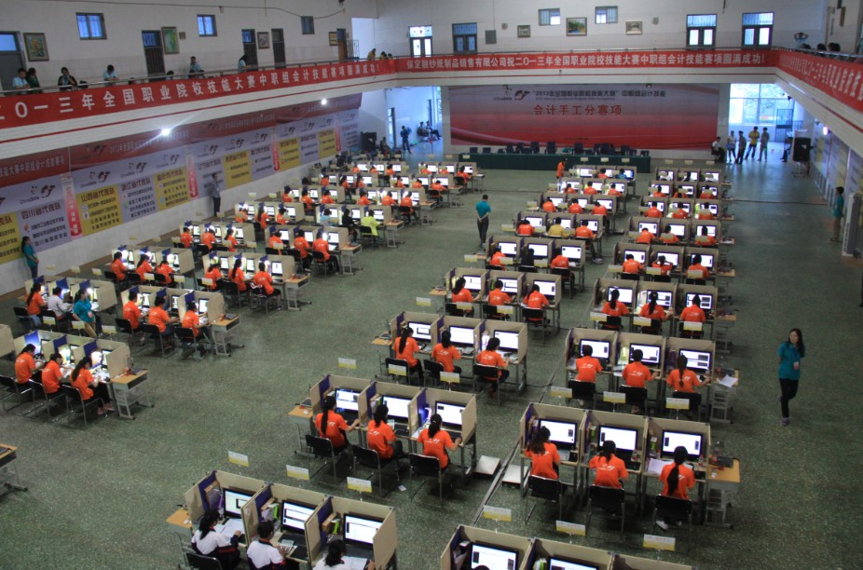
（三）赛项归属产业类型
第三产业
（四）赛项归属专业大类
专业代码：120200 专业名称：会计
专业代码：120300 专业名称：会计电算化

二、赛项申报专家组

三、赛项目的
中职会计专业技能比赛，旨在检验中职院校会计专业学生对小企业会计准则、会计基础工作规范等会计知识与最新财经法规的理解和应用，对点钞、翻打传票、填写记账凭证等会计基本技能的运用水平，对小企业出纳工作、会计记账工作、税务工作的掌握程度及会计电算化软件使用的熟练程度。展示参赛学生财务会计和税务通用技术和职业能力，考察参赛队员的团队协作能力，提升综合素质，增强中职会计专业学生财税一体化的实际动手能力，引导工学结合、知行合一、理实一体化的教学改革，积极推进中职会计专业教育信息化，培养具有职业能力和良好职业道德，胜任小微企业会计相关岗位的技能型人才。

四、赛项设计原则
（一）赛项设计体现最新税改以及财税一体化发展趋势
依据财政部、国家税务局颁布的《营业税改征增值税试点实施办法》、《营业税改征增值税试点有关事项的规定》、《营业税改征增值税试点过渡政策的规定》等政策和相关规定，为了突出税改的重要性和紧迫性，中职会计技能赛项设计税务分赛项，考察学生增值税、城市维护建设税、企业所得税、个人所得税等常见税种的税费计算和纳税申报表的填制，在考试中检验参赛选手对处理税收事务的理解和技能，使会计专业学生毕业之后能胜任报税工作的要求。
（二）赛项设计覆盖中职会计专业核心职业的岗位能力
会计专业人才培养主要面向小微企业和代理服务机构培养从事出纳、会计和财经相关服务工作技能型人才。教育部新颁布的《中等职业学校会计专业教学标准》提出，中职会计专业对应的职业（工种）主要是小微企业出纳、会计和代理记账员等工作岗位。据此，我们进行核心岗位职责划分，提取关键技能点进行岗位单项技能赛项和分岗协作赛项的设计。
会计专业核心岗位 | 岗位职责 | 岗位单项技能赛项 | 综合技能（分岗协作）赛项
出纳 | 办理现金、银行结算业务；登记现金、银行存款日记账等。 | 1.现金盘点 | 5.会计分岗
会计 | 填制和审核原始凭证、编制记账凭证；编制银行存款余额调节表；登记三栏式、多栏式、数量金额式明细分类账；产品成本计算、税费计算等。 | 2.翻打传票  3.税务 | 5.会计分岗
会计主管 | 登记总账；编制资产负债表、利润表等。 | 4.会计电算化 | 5.会计分岗
《中等职业学校会计专业教学标准》对会计专业学生的知识技能要求主要包括：
- 熟悉与会计职业相关的财经税收法律法规、小企业会计准则以及会计基础工作规范等知识。
- 掌握会计基本核算方法、核算程序、会计政策等知识。
- 掌握点钞、字录、小键盘输入、会计数字书写等会计基本技能。
- 能够从事小企业出纳工作。
- 能够从事小企业会计业务核算工作。
- 能够从事小企业会计电算化核算工作。
- 能够从事小企业税费计算工作。
（三）公平公正原则
公平、公正组织和筹备赛项各个环节。通过公布技术文件、比赛样题，合理设计竞赛规则、程序和标准，严格命题、裁判回避等制度措施，公开执行过程，保证比赛公平公正。
比赛平台选用的是中职院校广泛应用的、技术成熟稳定的信息化教学实训平台，由系统自动评分；比赛方案、竞赛样题、评分标准借助专用计算机网络平台，面向全部参赛师生实现无差异同步发布；比赛现场、选手进程评分通过实时屏幕同步直播。通过这些手段确保各参赛学校信息对称，比赛过程公平、公正、公开。
（四）绿色、安全、经济原则
会计赛项所设的会计分岗（出纳、会计、会计主管三人组合）和对应的四项独立技能赛项（现金盘点、翻打传票、会计电算化、税务）都是采用目前已经十分成熟的软硬件平台，并有多家企业可以提供，在各项赛事中已广泛使用，安全稳定。赛项选用的技术平台及器材为竞赛之必需，没有与考核技能无关的器材，这些软硬件平台目前已成为很多中职院校会计技能训练和实训的标配，不会对参赛院校造成额外的经济负担。
五、赛项方案的特色与创新点
（一）符合中职会计人才培养目标，岗位技能与企业需求契合
所设计赛项囊括《中等职业学校会计专业教学标准》所列会计基础、会计基本技能、出纳实务、企业会计实务、税费计算与缴纳、会计电算化等核心专业课程教学要求，围绕小企业会计相关工作岗位典型工作内容设计，能够充分检验中职学生会计基本技能和岗位动手能力。
（二）从单项技能训练到财税一体化
在中国一直有财税不分家之说，据专家预测，财税结合将是未来会计专业的重点发展方向，中职会计技能大赛的赛项设计就是充分考虑到了这一点。比赛形式既有单个岗位技能的赛项，又有团队协作赛项；比赛内容从单一的知识点最后串联成财税一体化。
（三）仿真模拟企业真实环境，实现岗位、业务和环境仿真
比赛提供企业真实经营活动数据，仿真企业出纳、会计、会计主管三个职业岗位，实现会计业务在会计岗位间的处理与传递，重点考核中职学生处理会计凭证、账簿和报表业务的知识与技能。
（四）公平、公正、公开、共享
比赛成绩采取平台自动计分，确保实现比赛客观、公平、公正。赛前信息发布、赛中场景直播、赛项评分同步呈现，最大程度实现赛事组织的全程公开。比赛所用会计分岗、会计电算化、税务等软件平台全部基于互联网技术，保证参赛学校共享优质数字化实训资源。
（五）分岗协作 互助共赢
比赛采取分岗协作形式，参赛学生既要根据工作职责完成本岗位工作任务，又要根据会计工作流程和管理要求与团队中的其他人员密切合作，动态呈现会计工作实施的主要过程。

六、竞赛内容简介（须附英文对照简介）
会计赛项比赛包括会计分岗、税务、现金盘点、传票翻打和会计电算化软件操作五项内容。
（一）会计分岗
以某一小型工业企业（一般纳税人）会计主体为背景，以一个月40-50笔经济业务活动为主线，按照“出纳、会计、会计主管”三种角色规划各自工作职责与任务，以小企业会计准则为依据，运用会计分岗软件平台，由3名参赛选手分工协作，在3小时比赛时间内完成从原始凭证到记账凭证、会计账簿，直至编制会计报表（资产负债表和利润表）的会计事务全过程的处理。比赛成绩由平台自动生成。
（二）税务
税务竞赛提供常用的税种对应的业务，每个税种以一家企业一个月或一整年的经济活动为背景，以发票和其他会计凭证为表现形式，执行现行的税法。每位参赛选手在60分钟的比赛时间内完成各常见税种纳税申报报表的计算和填制，比赛成绩由平台自动生成。
（三）现金盘点项目
通过给定一定数量、不同面额的整把练功券，由裁判人员先预设各把张数，作为标答存入比赛专用平台。学生不限手法，在10分钟内对给定钞票进行规范清点，并将清点结果输入比赛专用平台，由平台自动评分。
（四）传票翻打项目
借助专用比赛平台，要求学生进行20分钟传票翻打和会计原始单据录入。比赛成绩由平台自动生成。
（五）会计电算化软件操作项目
以某一商贸流通业企业会计主体为背景，要求学生在2小时内，根据给定资料进行会计电算化初始设置、购销存业务处理、自动转账凭证生成、以及会计报表设置等会计电算化软件专项技能操作。比赛成绩由平台自动生成。
An introduction of the competition content
The content of the competition consists of five parts: manual accounting of division of labour, tax competition ,cash check, accounting voucher input and computerized accounting software operating.
- Manual accounting of division of labour
Using a small-scale industrial enterprise (general taxpayer) with 40-50 economic business activities per month as the accounting entity, the three contestants are required to plan their respective duties and tasks according to three working positions in accounting (cashier, accountant, accounting manager). Based on small business accounting criterion, the three contestants are required to operate on the simulated manual book-keeping accounting software platform and Complete the whole process of handling accounting affairs through collaboration. This whole process includes the transition from the original vouchers to the accounting vouchers, accounting books and the compilation of financial statements (balance sheet and income statement). The time limit is three hours and the results of this competition are automatically generated by the platform.
2. Tax competition
Tax competition contains operations of common tax categories. Items design of every category of tax is set in monthly or all-year business activities of an enterprise. Based on the current tax laws，the competition would be performed with invoices and other accounting vouchers. Every contestant should finish the calculation and filling of all tax report forms in 60mins. Competition results will be generated by the system.
3. Cash check
Contestants are given a bunch of bills of different denominations. The referee first presets the total number of bills in each bunch as the standard answer and deposits this number into the competition-specific platform. Strictly conforming to the specifications, contestants are required to count a given bunch of bills with unlimited technique, and enter the results of their counting into the competition-specific platform. The time limit is 10 minutes and the score of each contestant is automatically graded by the platform.
4. Accounting voucher input
Contestants are required to operate the accounting voucher input and original accounting documents entry on the competition-specific platform. The time limit is 20 minutes and the results of this competition are automatically generated by the platform.
5. Computerized accounting software operating
Using a commerce and trade circulation enterprise as the accounting entity, contestants are required to perform certain professional skills in operating computerized accounting software according to the given data. These skills include the initial setup of computerized accounting, the purchase-sale-stock business processing, the automatic generation of transfer voucher, and the set-up of accounting statements. The time limit is two hours and the results of this competition are automatically generated by the platform.

七、竞赛方式（含组队要求、邀请境外代表队参赛）
比赛以团体赛方式进行，参赛选手必须是中等职业学校在籍学生，每支参赛队由1名领队、2名指导教师和3名学生选手组成。参赛学生分别担任出纳、会计、会计主管三个角色，由参赛队报送选手资料时预先指定。
各省、直辖市、自治区、单列市按大赛组委会相关规定组队参加比赛。每个省、直辖市、自治区、单列市可报2支代表队参赛，每支代表队应来自同一所中职学校，不得跨校组队。已获得本项目比赛一等奖的选手不得再次参加竞赛。
暂不计划邀请境外代表队参赛。
比赛时间总计390分钟，赛程分为五个部分，由四个单项赛项和一个团队协作赛项构成。
(一)会计分岗 时间：180分钟 团体赛项（出纳、会计、会计主管）
1、竞赛现场按各参赛代表队设置竞赛台位，每一台位按出纳、会计、会计主管三个岗位标注操作位置。各参赛队入场时，在裁判人员组织下抽签确定竞赛台位号，并按指定的位置就坐。赛场统一配备电脑和比赛需要的用品用具，并按照每2队配备1名裁判工作人员。
2、参赛选手利用大赛专用会计分岗软件平台，依据给定的经济业务，按照角色工作职责要求和会计工作流程，运用小企业会计准则、现行税法、会计基础工作规范和企业内部会计制度和管理要求，在相关实训软件平台上完成各自的经济业务处理。其中：
出纳：办理现金、银行存款结算业务、日记账登记等业务。
会计：填制全部经济业务记账凭证、产品成本计算，登记明细分类账账簿等业务。
会计主管：审核会计事项，登记总账和科目汇总表，编制资产负债表与利润表等业务。
3、比赛过程中，由专用软件平台控制不同角色之间分工与协作的工作节点，参赛选手比赛过程中允许相互交流，但不得代替选手完成规定的工作任务。系统自动评判每位选手比赛成绩和全队项目总成绩。
（二）税务 时间：60分钟 单项赛项（会计）
1、参加税务比赛的选手必须是各参赛队中的“会计”角色学生。
2、比赛开始前，参赛选手抽签决定操作台位，比赛现场配备一定数量的裁判工作人员。
3、参赛选手利用大赛专用税务竞赛软件平台，依据给定的经济业务，每个税种模拟一家企业的经济业务资料，执行现行的税法和相关法律制度，在60分钟的比赛时间内完成各常见税种的计算。竞赛内容可以由题库中抽取，包括业务如下：
◆增值税（根据案例需要选择填写）
（1）增值税纳税申报表（一般纳税人适用）;（2）增值税纳税申报表附列资料一（本期销售情况明细）;（3）增值税纳税申报表附列资料二（本期进项税额明细）;（4）增值税纳税申报表附列资料三（服务、不动产和无形资产扣除项目明细）;（5）增值税纳税申报表附列资料四（税额抵减情况表）;(6) 增值税纳税申报表附列资料五（不动产分期抵扣计算表）;（7）固定资产（不含不动产）进项税额抵扣情况表;（8）本期抵扣进项税额结构明细表;（9）增值税减免税申报明细表（一般纳税人适用）;（10）增值税纳税申报表（小规模纳税人适用）;（11）增值税纳税申报表（小规模纳税人适用）附列资料;（12）增值税减免税申报明细表（小规模纳税人适用）
◆车船税
车船税纳税申报表。
◆印花税
印花税纳税申报表。
◆ 个人所得税
扣缴个人所得税报告表。
（三）现金盘点 时间10分钟 单项赛项（出纳）
（1）参加现金盘点比赛的选手必须是各参赛队中的“出纳”角色学生。
（2）比赛开始前，参赛选手抽签决定操作台位，比赛现场按每4名选手配备1名裁判工作人员。
（3）每位选手工作桌面摆放一专用练功券钱箱，内有一定数量、6种人民币面额（100元、50元、20元、10元、5元、1元）的整把练功券、扎条和印章。1台用于录入点验结果的设备，选手抽签决定操作台位。
（4）各种面额的整把练功券由裁判工作人员预先设置张数，作好每把编号标识，按编号顺序摆放在比赛专用练功券钱箱中。同时，将各把预设张数准备存入专用设备，作为选手实际点验结果的标答比对数据。
（5）比赛中选手一律采用坐姿形式进行点钞，指法不限；
（6）按主裁判的“准备”提示进入系统的计时界面，进行相关设置，并作起点准备；
（7）按主裁判的“开始”口令开始比赛，系统开始自动计时；
（8）选手按预置练功钞券编号顺序逐把点验，按规范要求捆扎、盖章，并放回到练功券箱初始位置；
（9）选手将自已点验的每把结果对应地录入到专用设备；
（10）系统计时时间到，屏幕锁定，选手不能录入结果；
（11）系统自动生成选手赛项成绩，并按一定比例计入各队比赛总成绩。
（四）传票翻打 时间20分钟 单项赛项（会计）
（1）参加传票翻打比赛的选手必须是各参赛队中的“会计”角色学生。
（2）比赛开始前，参赛选手抽签决定操作台位，比赛现场配备一定数量的裁判工作人员。
（3）使用组委会统一提供的单证本及输入设备。
（4）比赛前选手按主裁判的提示要求检查、整理单证本，根据要求选择比赛内容。
（5）按主裁判的“准备”提示进入系统的界面，并进行相关设置。
（6）按主裁判的“开始”口令开始比赛，系统自动计时。
（7）选手根据单证本按主裁判要求逐一录入相关传票和单证，每录完一张提交确认。
（8）系统计时时间到，录入屏锁定，选手不能录入。
（9）系统自动生成选手赛项成绩，并按一定比例计入各队比赛总成绩。
（五）会计电算化软件操作 时间120分钟 单项赛项（会计主管）
（1）参加会计电算化软件操作比赛的选手必须是各参赛队中的“会计主管”角色学生。
（2）比赛开始前，参赛选手抽签决定操作台位，比赛现场配备一定数量的裁判工作人员。
（3）选手在裁判人员指导下进行相关设置。待比赛命令发布后，方可开始答题，比赛平台自动倒计时。
（4)比赛开始后30分钟内选手不得交卷。比赛只允许交卷一次，不能重复交卷，不能随意点击交卷退场按钮。
（5）依据小企业会计准则、现行税法和财政部会计基础工作规范和企业会计制度处理经济业务。
（6）按照比赛系统操作要求，完成给定的软件操作任务。
（7）比赛自动计时结束时，选手应将资料和工具整齐摆放在桌子上，经裁判人员确认后方可离开赛场，离开时不得带走任何资料。
（8）系统自动生成选手赛项成绩，并按一定比例计入各队比赛总成绩。

八、竞赛时间安排与流程
日期 | 时间 | 事项 | 参加人员 | 地点 | 备注
竞赛日前三天 | 18:00前 | 裁判、仲裁报到 | 工作人员
竞赛日前两天 | 09:00 | 裁判员会议 | 裁判长、裁判员 | 会议室
竞赛日前两天 | 13:00  开始 | 参赛队报到，安排住宿，领取资料 | 工作人员，参赛队 | 住宿酒店 | 参赛队报到
报到日 | 08:00～13:00 | 参赛队报到，安排住宿，领取资料 | 工作人员，参赛队 | 住宿酒店 | 参赛队报到
报到日 | 14:30 | 参赛队领队集中乘车往学校
报到日 | 14:45～15:30 | 领队会、抽签 | 各参赛队领队 | 会议室
报到日 | 15:30～16:20 | 熟悉赛场 | 赛场技术人员、各参赛队领队 | 竞赛场地
报到日 | 16:20 | 回住宿宾馆 |  | 竞赛场地
竞赛日 | 8:10 | 参赛队入场 | 各参赛队 | 开赛式场地
竞赛日 | 8:30 | 开幕式 | 领导嘉宾  各参赛队  裁判员 | 开赛式场地
竞赛日 | 9:00  开始 | 检录进场（现金盘点、翻打传票、税务、会计电算化项目） | 参赛选手  工作人员 | 检录区域 | 标识警戒线
竞赛日 | 9:30  ～9:40 | 现金盘点比赛 | 参赛选手  裁判员 | 竞赛场地 | 标识警戒线
竞赛日 | 9:30～11:30 | 会计电算化比赛 | 参赛选手  裁判员 | 竞赛场地 | 标识警戒线
竞赛日 | 9:30～10:30 | 税务比赛 | 参赛选手  工作人员 | 检录区域 | 标识警戒线
竞赛日 | 10:40  ～11:00 | 翻打传票比赛 | 参赛选手  裁判员 | 竞赛场地 | 标识警戒线
竞赛日 | 14:00 | 检录进场（会计分岗项目） | 参赛选手、工作人员 | 检录区域 | 标识警戒线
竞赛日 | 14:30～17:30 | 会计分岗比赛 | 参赛选手、裁判员 | 竞赛场地 | 标识警戒线
竞赛日 | 19:00～20:00 | 闭幕式 | 领导嘉宾、各参赛队、裁判员 | 闭幕式场地

九、竞赛试题
本赛项竞赛试题采用题库方式，比赛样题于赛前30天公布至大赛指定的互联网发布平台，正式竞赛赛题在比赛前由专家抽取确定，开赛后公布。
会计分岗竞赛样题

一、【选手须知】
1. 参赛选手将扮演出纳员李静、会计周小敏、会计主管陆展红的身份，按岗位职责要求完成规定的工作任务。
2. 各项工作任务全部在比赛平台上按照业务的操作程序完成操作。

二、【任务要求】
1. 由参赛选手按岗位分工要求，协作完成相关任务的凭证填制与审核。
2. 登记账簿
（1）由出纳设置与登记“现金日记账”、“银行存款日记账”；现金日记账需日结。
（2）由会计设置与登记“应收账款-N市飞跃技术有限公司”、“短期借款-建行光明支行”、“管理费用”、“生产成本-甲产品”“库存商品-甲产品”明细分类账；
（3）由会计主管编制“科目汇总表”中的原材料、应付职工薪酬项目；
（4）由会计主管设置与登记“原材料”、“应付职工薪酬”总账。
3. 编制报表
（1）由会计主管编制资产负债表（只需编制指定科目）；
（2）由会计主管编制资产利润表。

三、【企业实训资料】
（一）企业基本情况
企业名称：N市家佳旺有限公司
法人代表：王民
会计主管：陆展红
会 计：周小敏
出 纳：李静 身份证：440204198508282268
发证机关：N市公安局越秀分局
住址、邮编：N市光明二路15号，512000
电 话：0751-86373695
社会信用统一代码（纳税人识别号）：91440200190489801A
开户银行：中国建设银行光明支行
账号：1001001050369854120
主营业务：生产销售甲、乙产品
生产组织形式和工艺流程：设有一个基本生产车间，单步骤大量大批重复生产甲和乙产品。
N市家佳旺有限公司采用以下的会计政策和核算方法：
（1）公司执行《小企业会计准则》和《会计基础工作规范》（财政部）。公司没有专设销售部门，因销售商品产生的运输费、包装费等相关费用由管理部门相关人员垫支、报销。
（2）公司经N市国家税务局认定为一般纳税人企业，增值税税率17%，城市维护建设税税率7%，教育费附加费率3%，企业所得税率25%（企业所得税实行查账计征，按季计提、预缴、年终汇算清缴）。
（3）采购和销售业务的单价均为不含税价格。
（4）完工单位成本计算保留四位小数，分配率计算保留四位小数。其他会计核算保留2位小数。
（5）存货按实际成本计价，发出存货成本于月末采用一次加权平均法，产生尾差由结存存货承担。
（6）企业有一个基本生产车间，生产甲、乙两种产品，按“品种法”计算产品成本。生产用材料全部外购，直接人工和制造费用按产品生产工时比例分配。月末无在产品。制造费用分配产生尾差由乙产品承担。
（7）固定资产折旧方法采用年限平均法，按月综合折旧率计提，生产车间设备折旧率0.5%，行政管理部门设备折旧率0.5%。
（8）采用科目汇总表核算形式，全月汇总一次。
（9）损益结转采用账结法。
（二）期初数据
原材料期初资料
材料名称 | 期初结存数量 | 期初结存金额
1#材料 | 4700 | 21056.00
2#材料 | 7170 | 46963.50
3#材料 | 2000 | 21100.00
合计 | —— | 89119.50
库存商品期初资料
产品名称 | 期初结存数量 | 期初结存金额
甲产品 | 5537 | 241136.35
乙产品 | 6012 | 264528.00
合计 | —— | 505664.35
本案例业务发生日期为：2016年11月
企业生产成本不设“燃料及动力”明细，直接用于产品生产的燃料动力费以“直接材料”明细核算。
记账凭证的明细科目需要根据企业预设科目填列。库存现金日记账需要日结，银行存款日记账无需日结。 往来明细账（应收/应付账款、预收/预付账款）不需要本月合计。
科目余额表
一级科目 | 二级 | 明细科目 | 方向 | 期初余额
库存现金 |  |  | 借 | 163931.00
银行存款 |  |  | 借 | 1392463.68
原材料 |  |  | 借 | 89119.50
 | 1#材料 |  | 借 | 21056.00
 | 2#材料 |  | 借 | 46963.50
 | 3#材料 |  | 借 | 21100.00
库存商品 |  |  | 借 | 505664.35
 | 甲产品 |  | 借 | 241136.35
 | 乙产品 |  | 借 | 264528.00
固定资产 |  |  | 借 | 945600.00
累计折旧 |  |  | 贷 | 363530.08
短期借款 |  |  | 贷 | 120000.00
 | 建行光明支行 |  | 贷 | 120000.00
应付账款 |  |  | 贷 | 65468.45
 | N市花城设备有限公司 |  | 贷 | 56800.00
 | N市长发商行 |  | 贷 | 8668.45
应付职工薪酬 |  |  | 贷 | 199472.76
 | 工资 |  | 贷 | 199472.76
应交税费 |  |  | 贷 | -275.05
 | 应交增值税 |  | 贷 | -2653.54
 |  | 进项税额 | 借 | 2653.54
 | 应交个人所得税 |  | 贷 | 2378.49
实收资本 |  |  | 贷 | 2000000.00
资本公积 |  |  | 贷 | 27230.00
盈余公积 |  |  | 贷 | 19425.00
本年利润 |  |  | 贷 | 151441.71
利润分配 |  |  | 贷 | 3485.58

四、【工作任务】

1. 11月1日，发现上月入账错误。
实训资料：
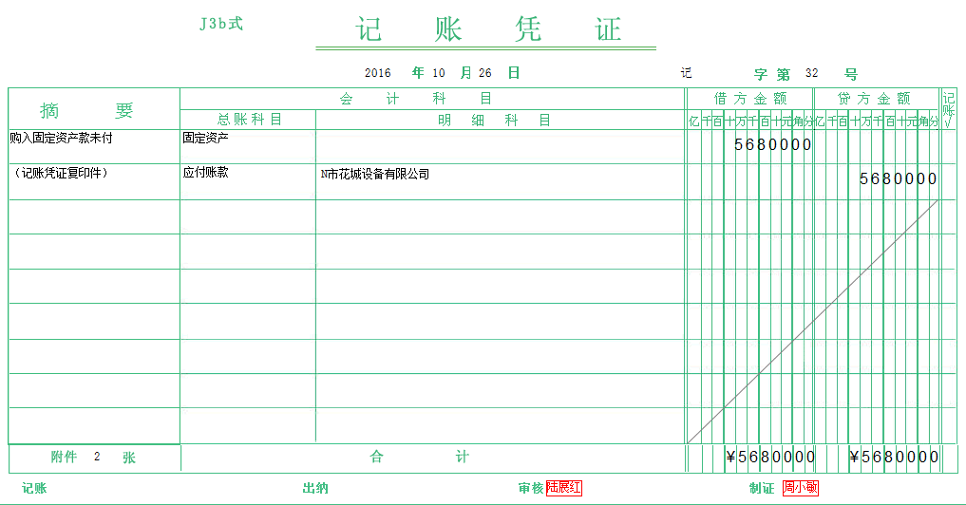
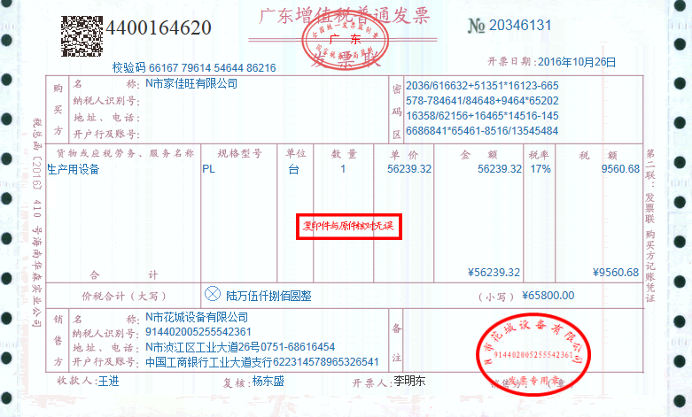
实训单据：
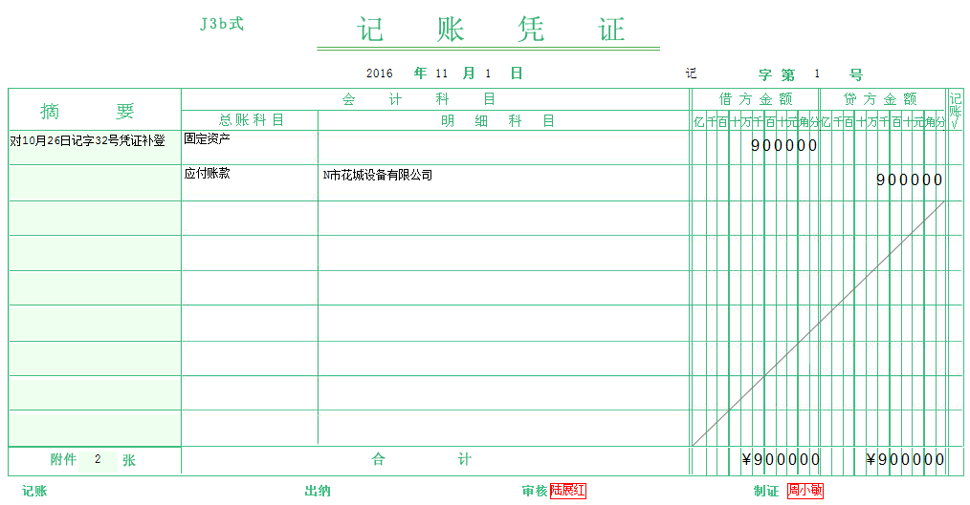

2．11月3日，现金送存银行。
实训资料：
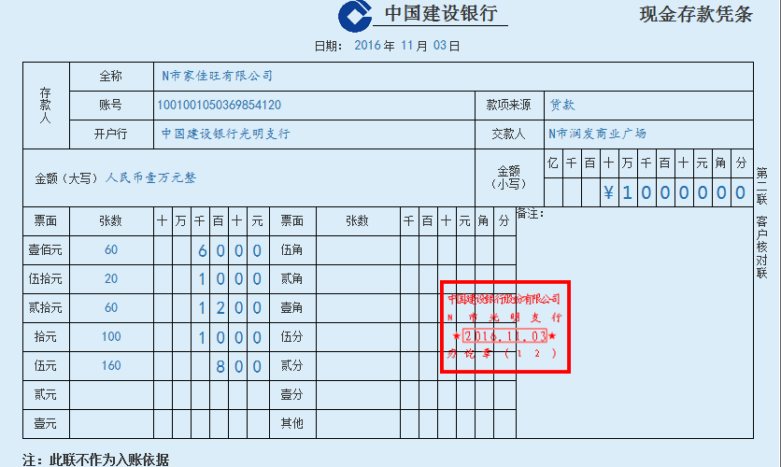
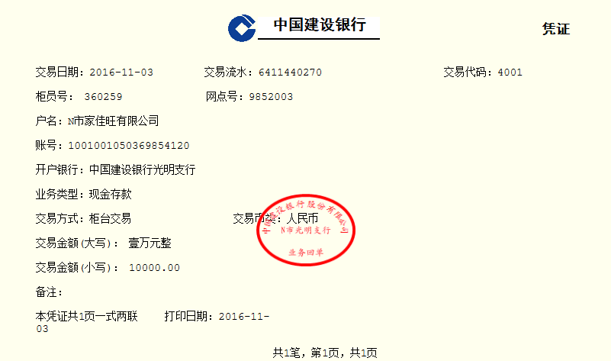
实训单据：
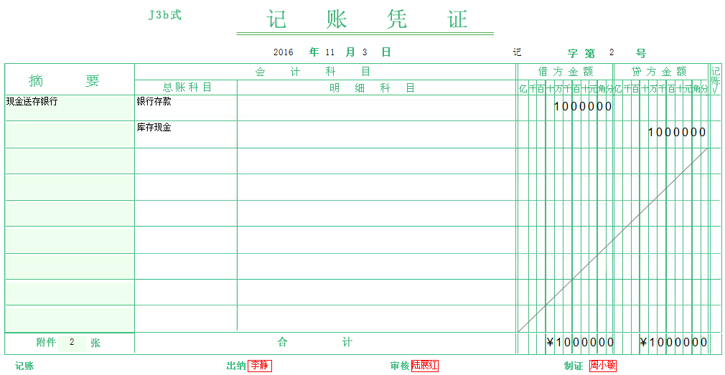

3．11月4日，缴纳上月个人所得税。
实训资料：
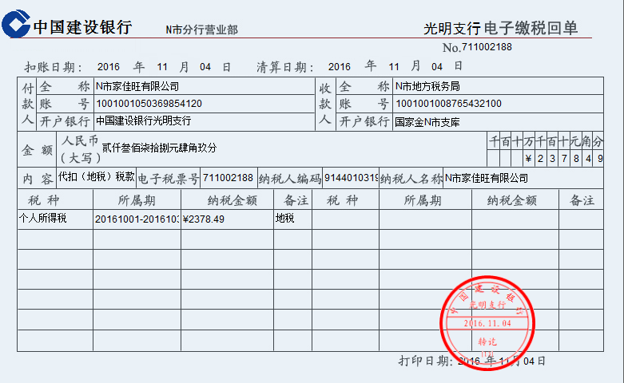
实训单据：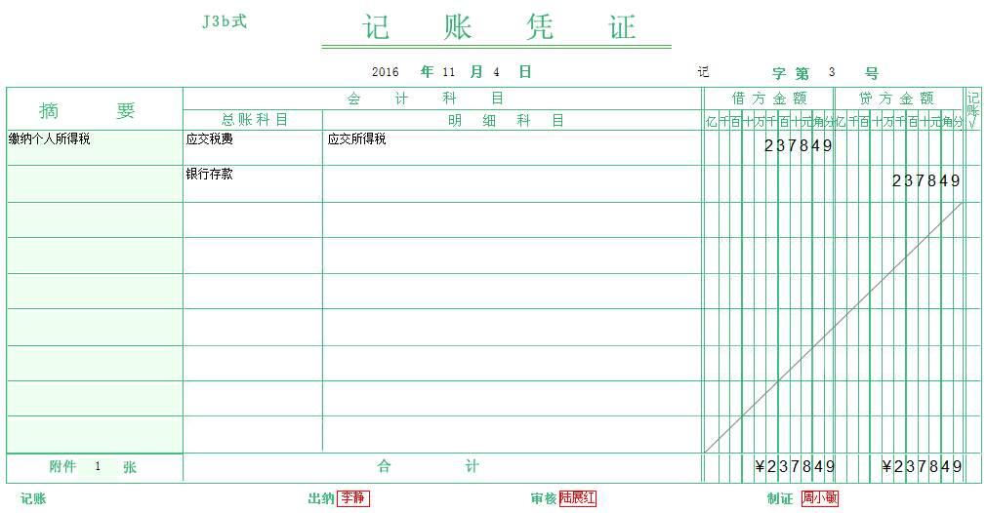

4. 11月6日，归还原欠货款。
实训资料：
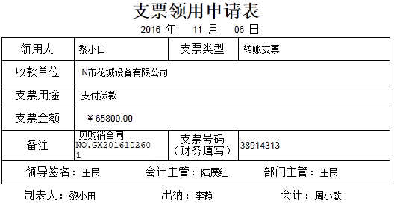

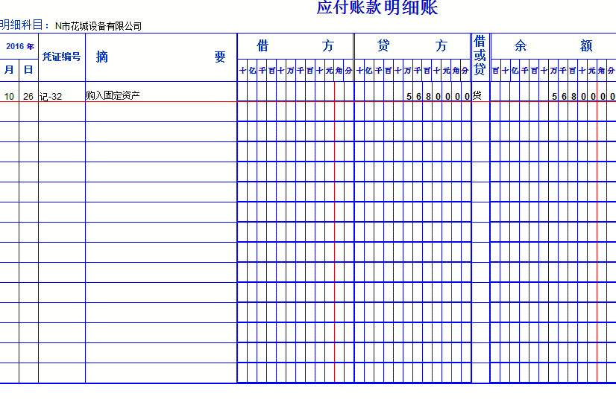
实训单据：
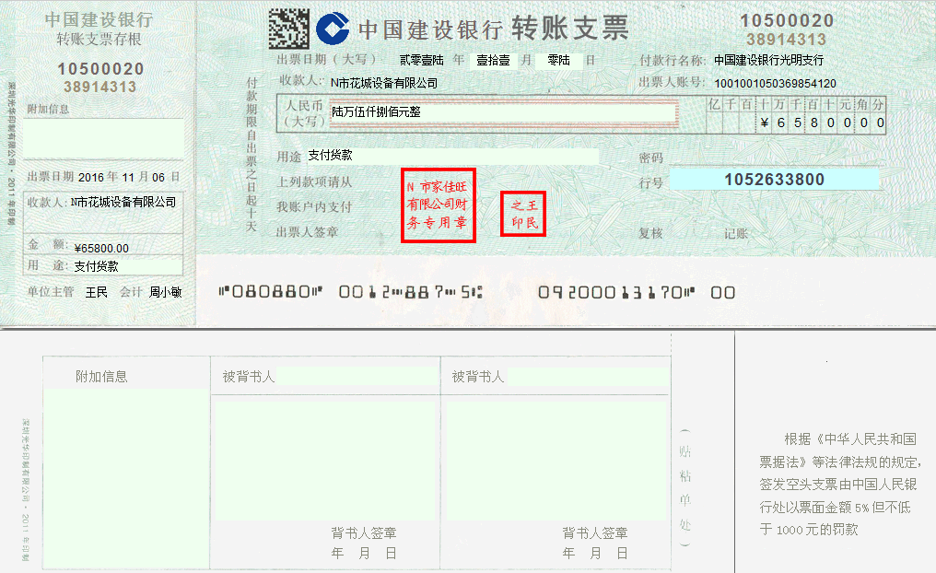

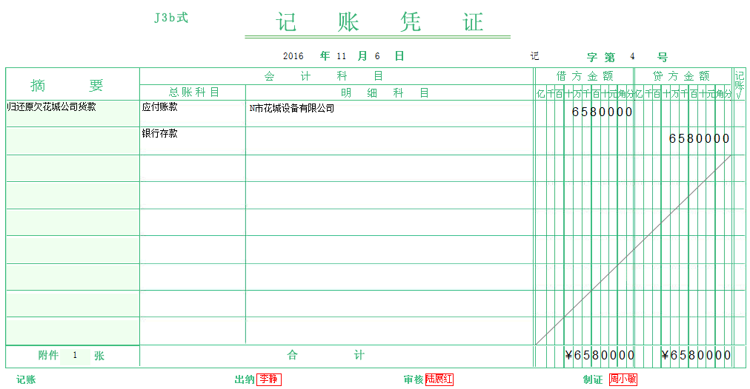

5．11月6日，生产产品领用材料（暂不做账，期末一次核算）。
实训资料：
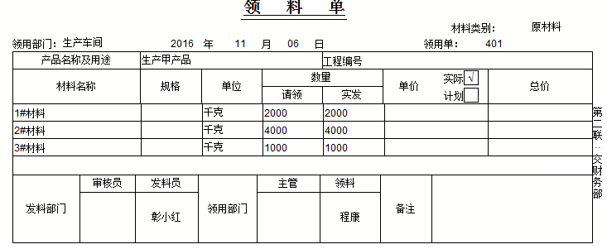

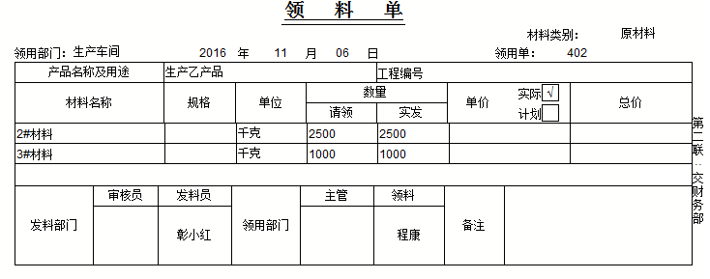

6．11月7日，向顺康贸易公司销售甲产品5400箱，售价50元/箱，乙产品4900箱，售价60元/箱，款未收。
实训资料：
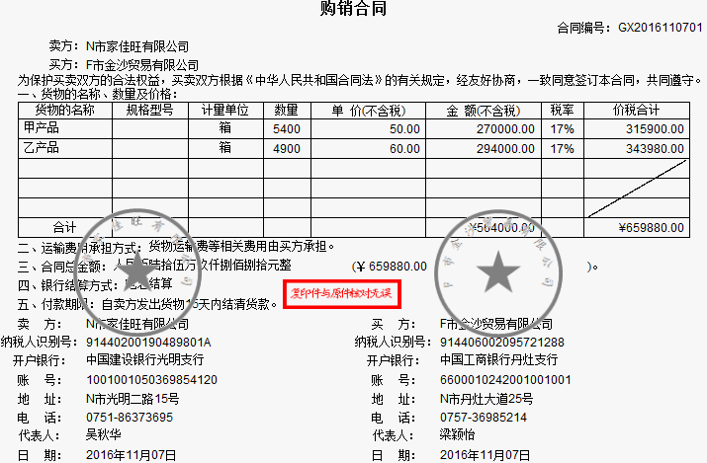

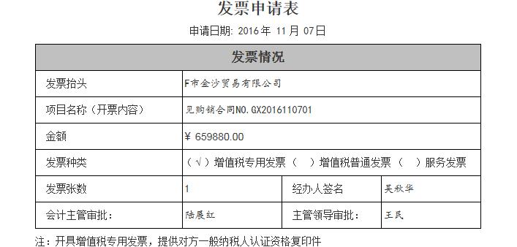
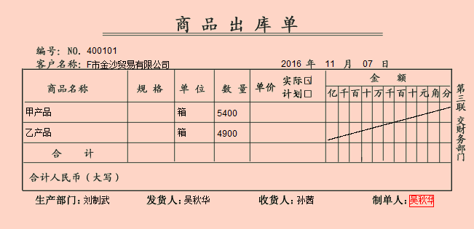
实训单据：
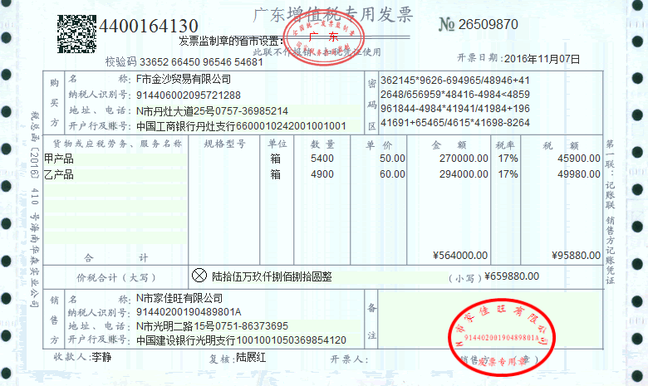
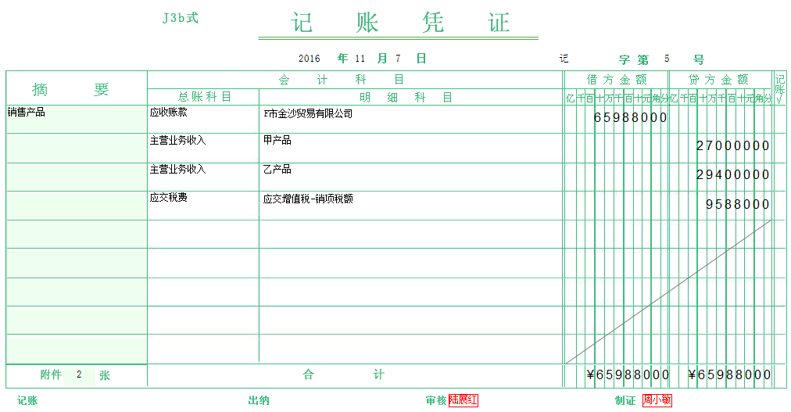

7．11月8日，收到货款。
实训资料：
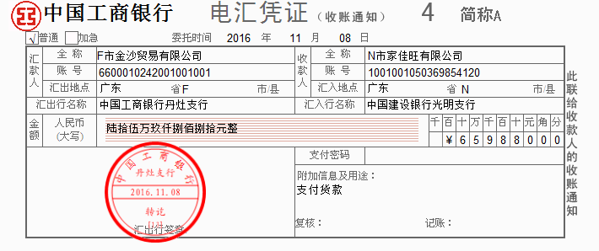
实训单据：
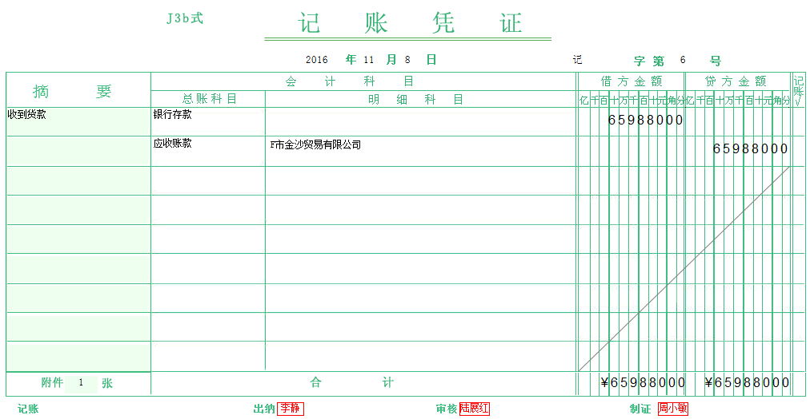

8．11月9日，购进材料。
实训资料：
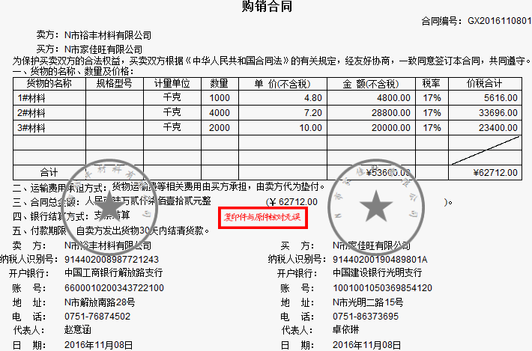
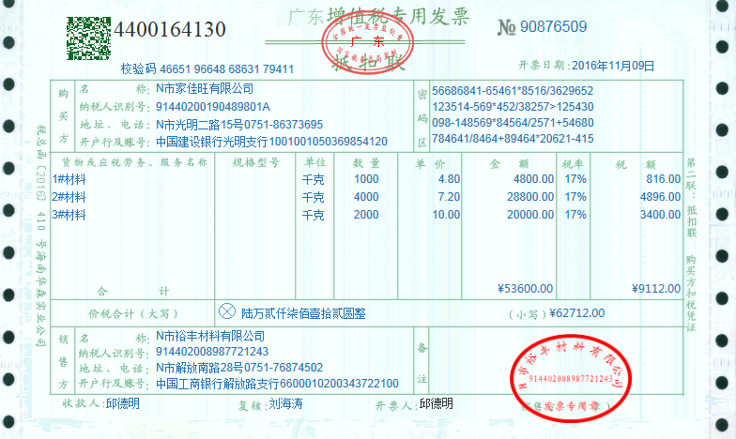
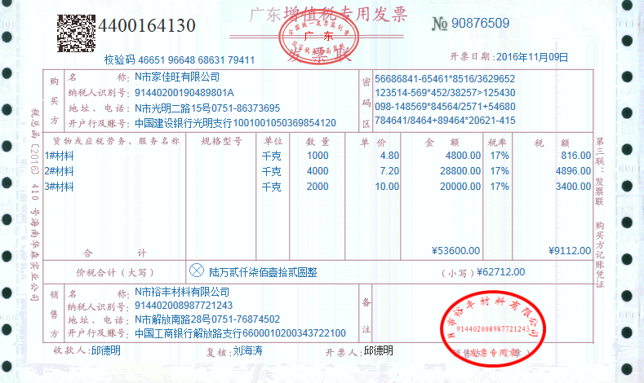
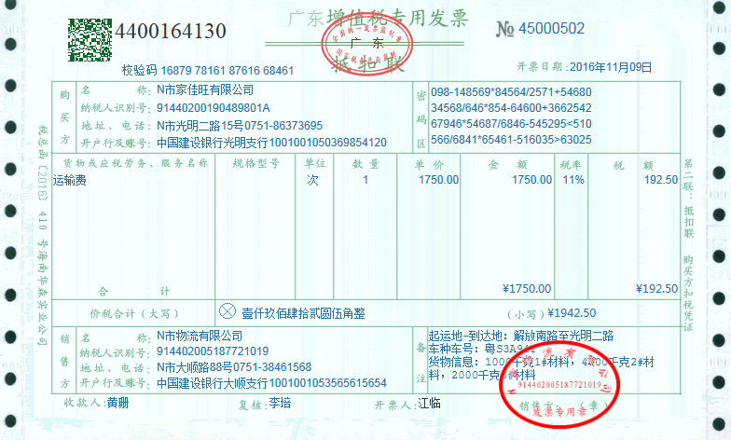
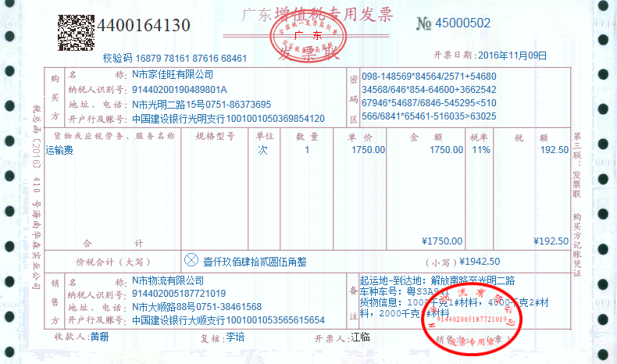
实训单据：
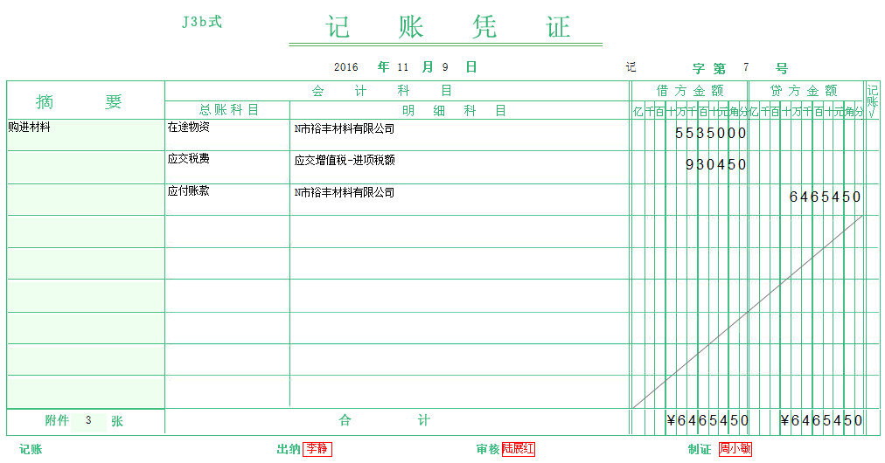

9．11月10日，9日所购的材料运到，全部如数验收入库。运费按重量进行分配。编制材料采购成本计算表。
实训单据：
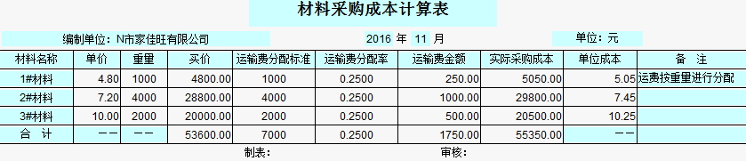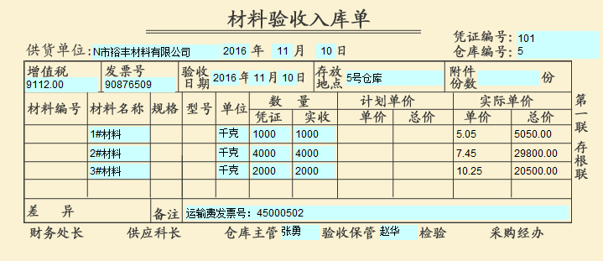
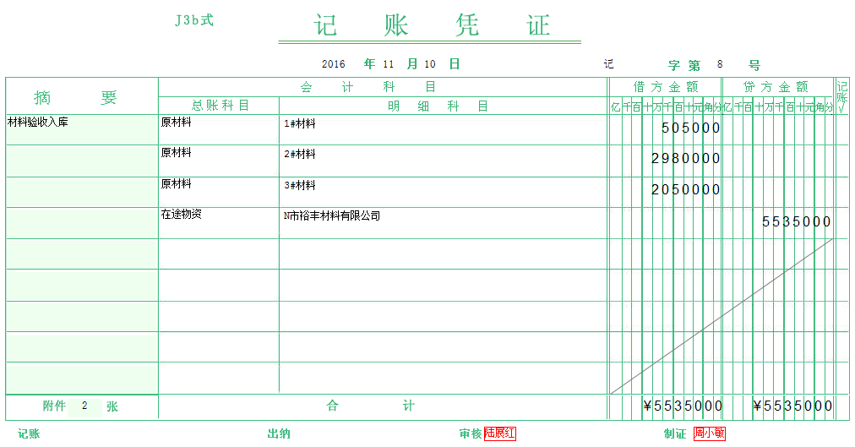

10．11月10日，提现金以备发放工资。
实训资料：
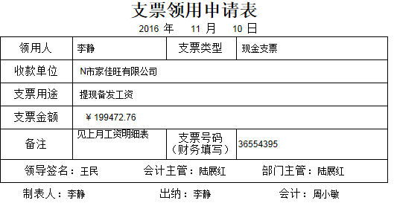
实训单据：
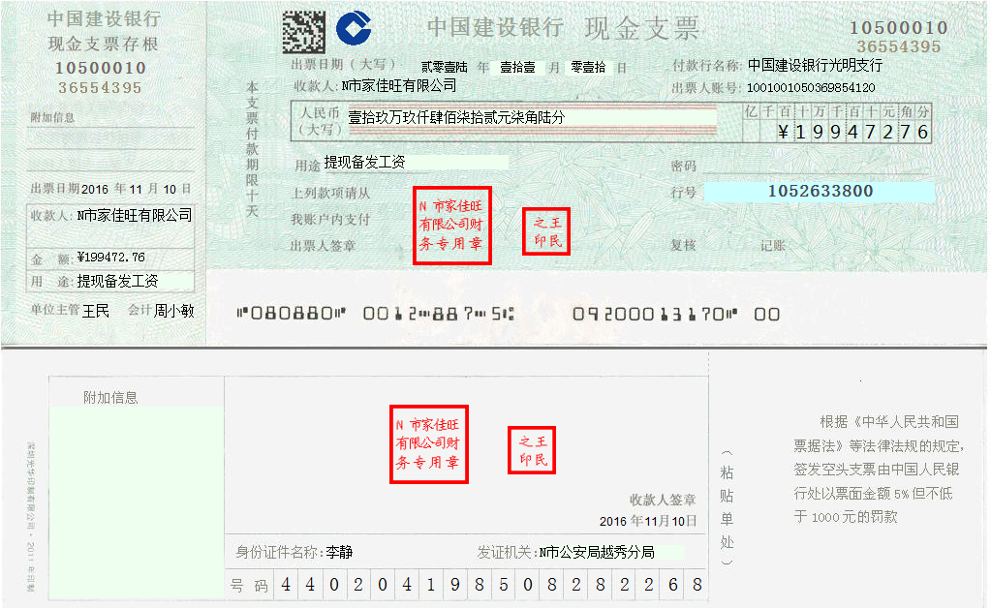

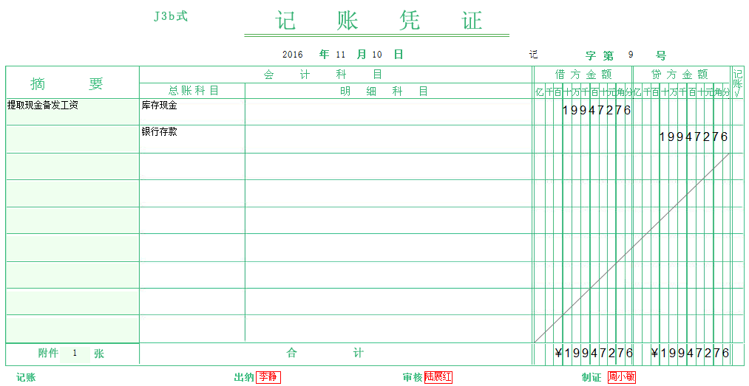

11．11月10日，发放上月工资。
实训资料：
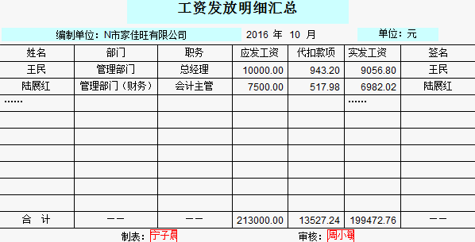
实训单据：
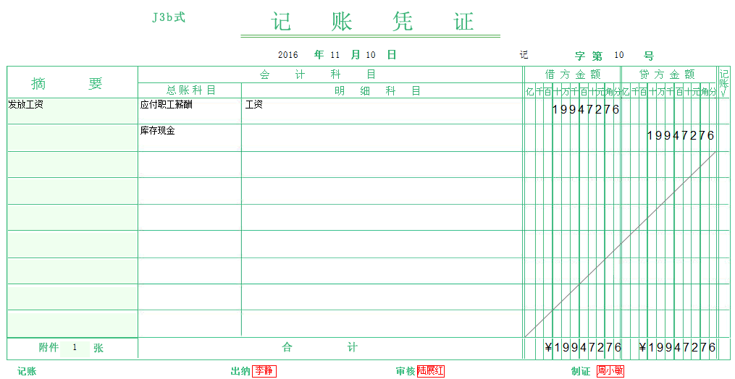

12．11月12日，行政部门购办公用品。
实训资料：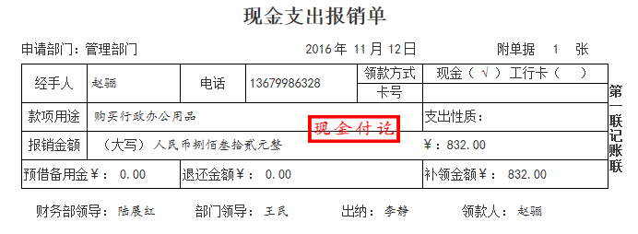
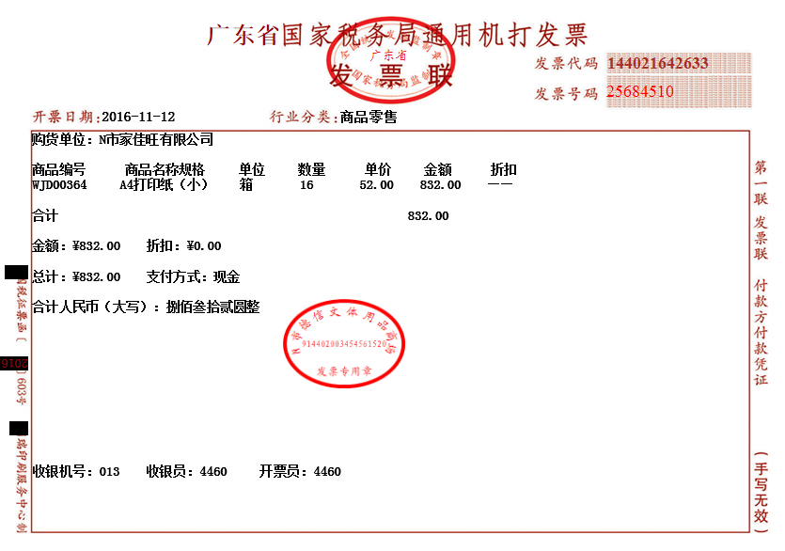
实训单据：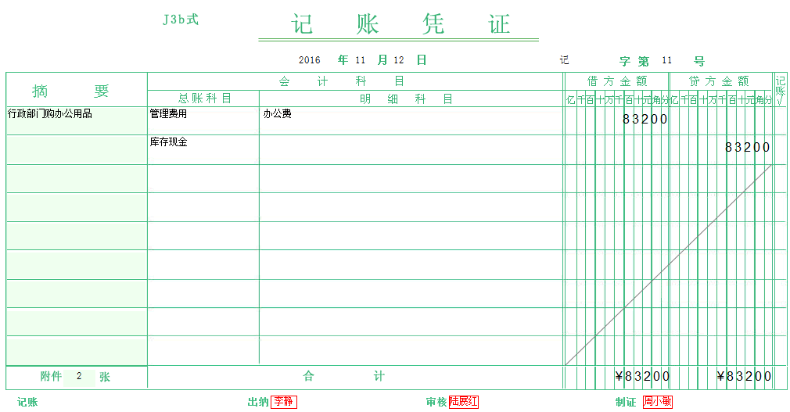

13．11月13日，交电费。暂计入“应付账款”科目，期末分配核算。
实训资料：
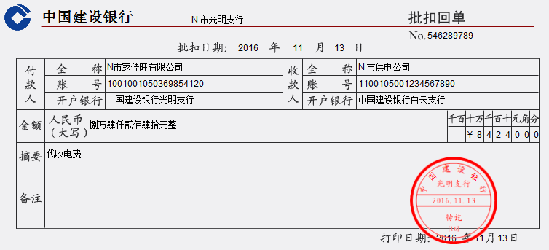
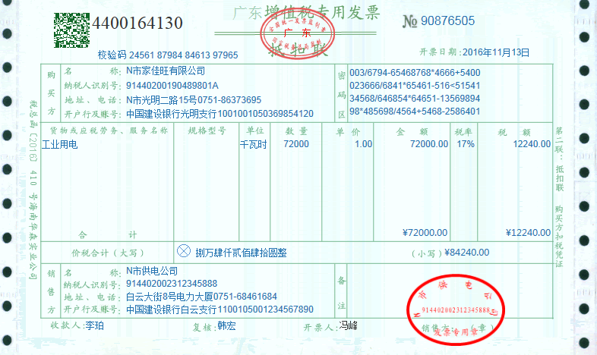
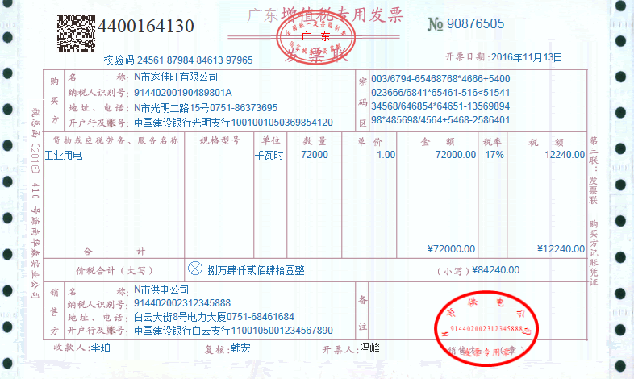

实训单据：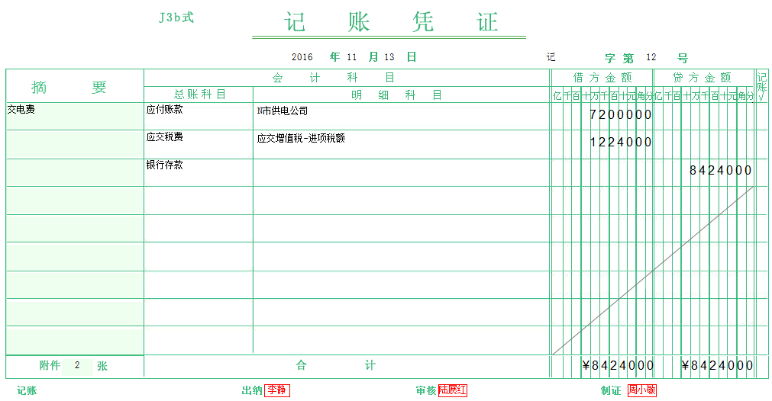

14．11月14日，产成品入库（暂不做账，期末一次核算）。
实训资料：
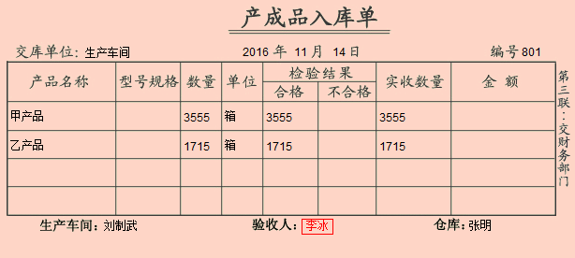

15．11月15日，购进2#材料。
实训资料：
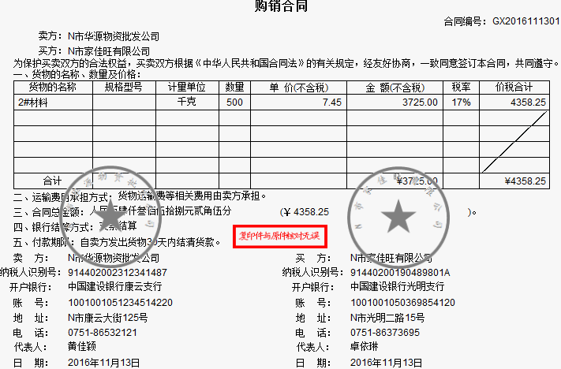
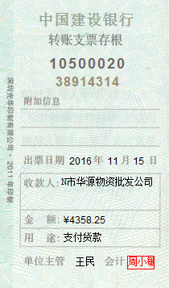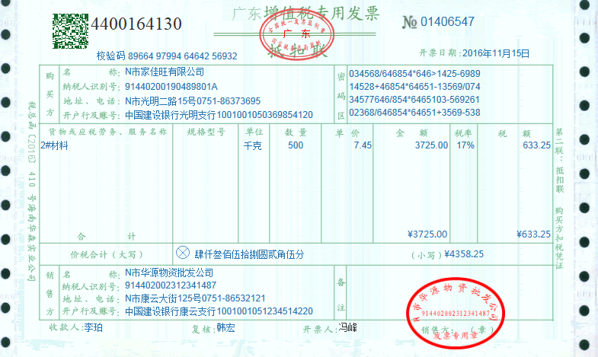
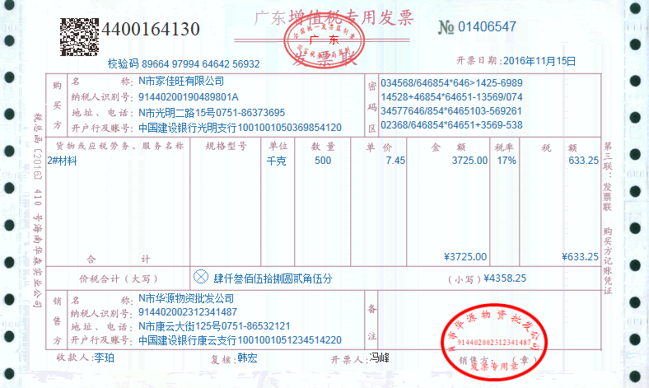
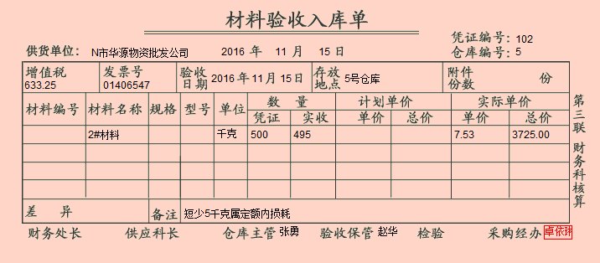
实训单据：
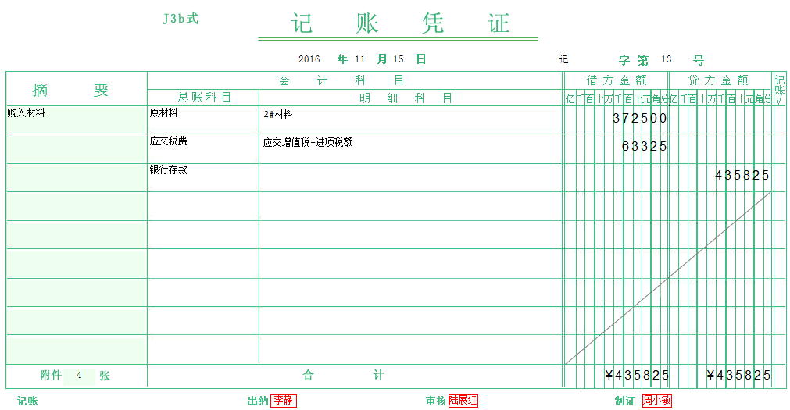

16．11月16日，支付仓库租金。
实训资料：
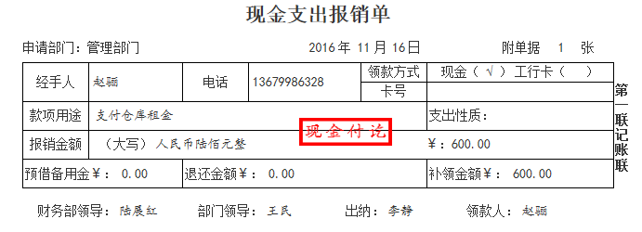

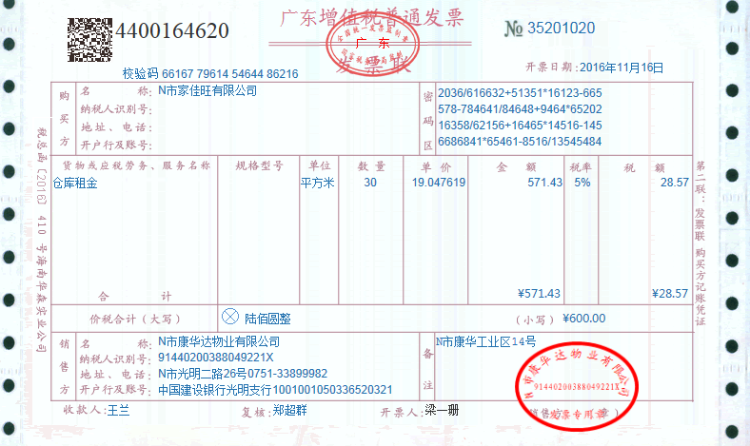
实训单据：
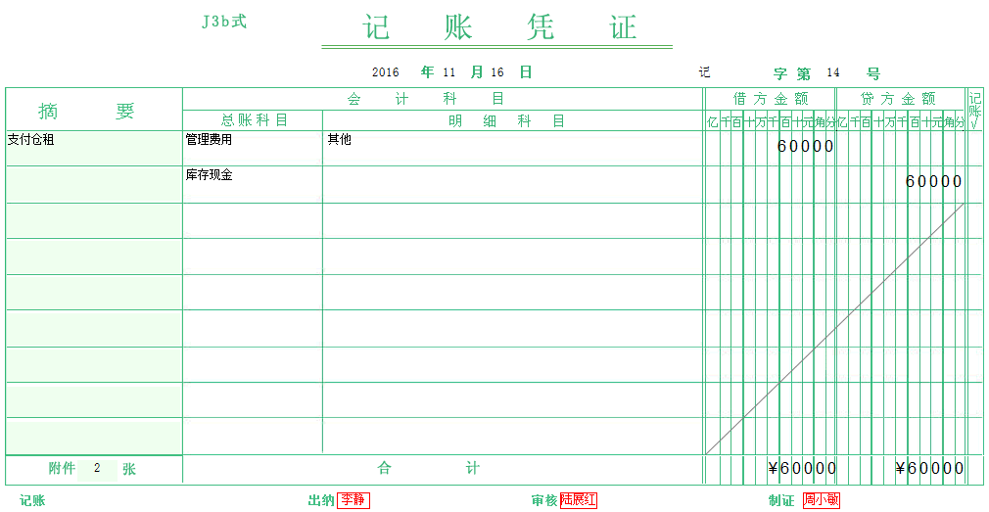

17．11月17日，生产领料（暂不做账，期末一次核算）。
实训资料：

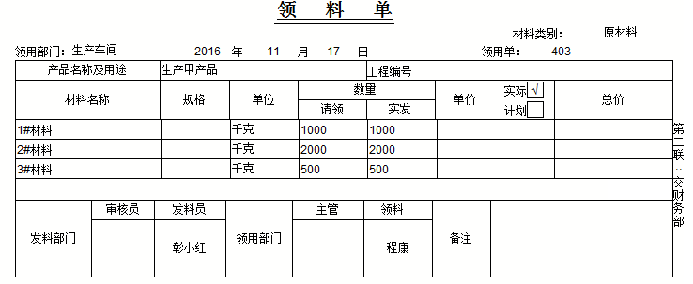
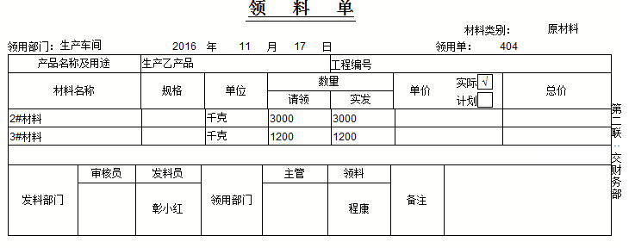

18．11月18日，向灾区捐款。
实训资料：
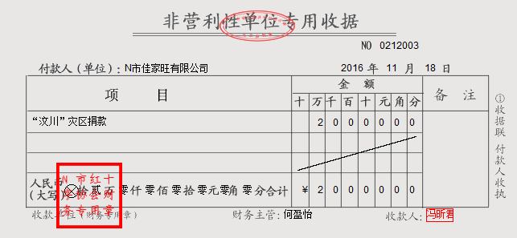
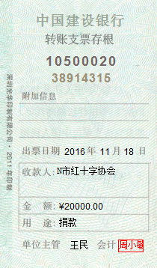
实训单据：
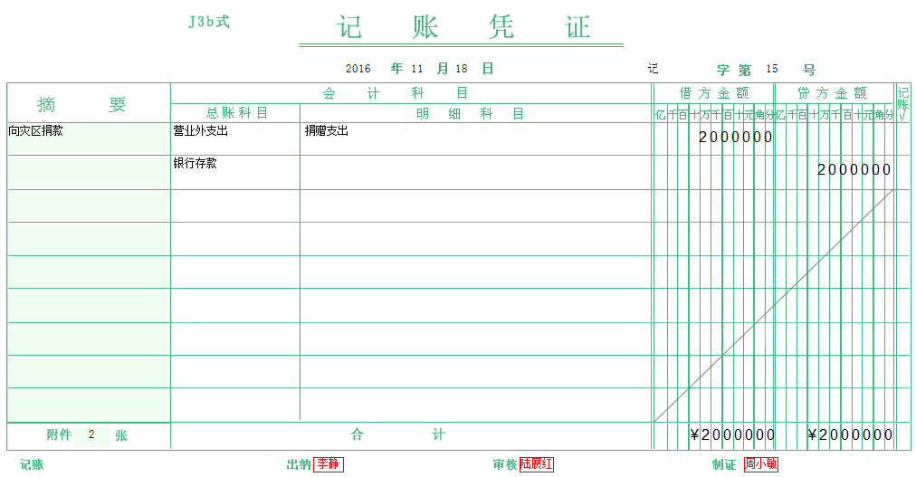

19．11月19日，盘盈固定资产。
实训资料：
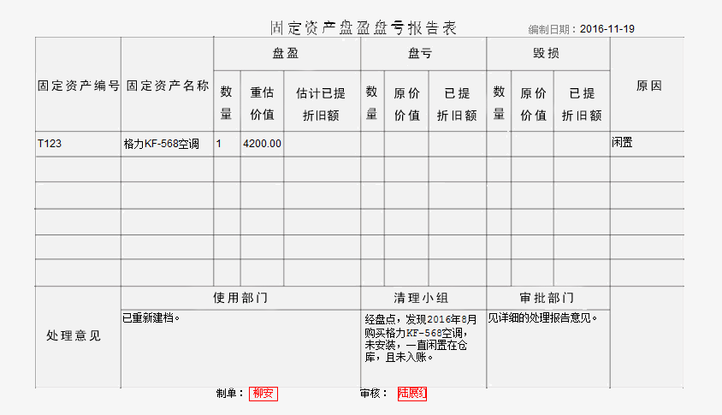
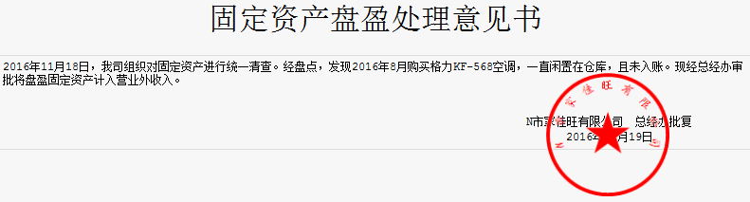
实训单据：
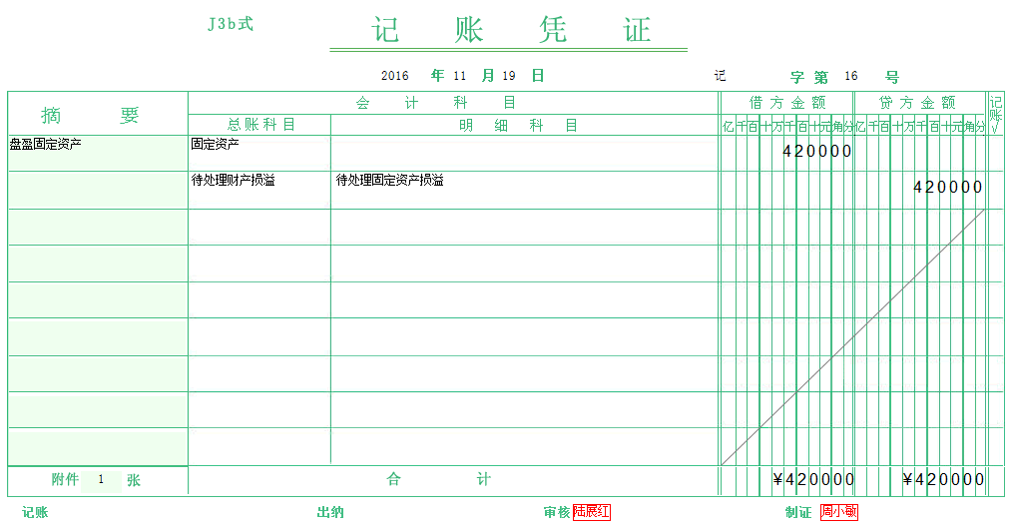
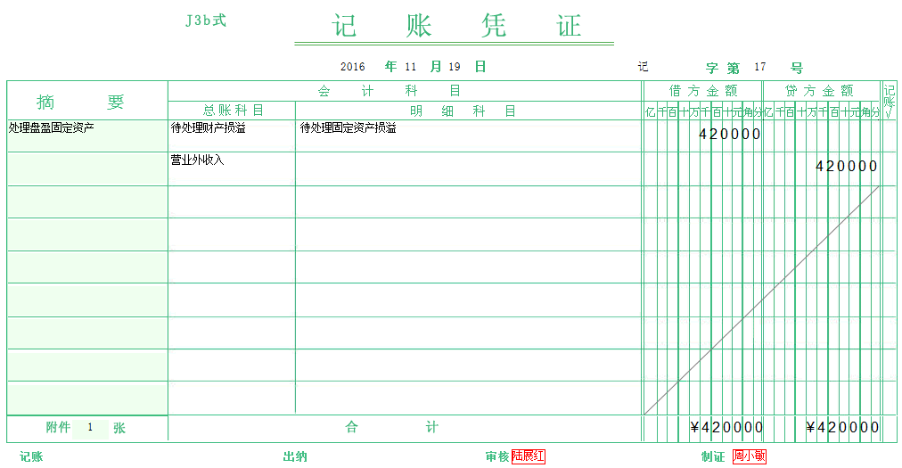

20．11月20日，行政部门领料（暂不做账，期末一次核算）。
实训资料：
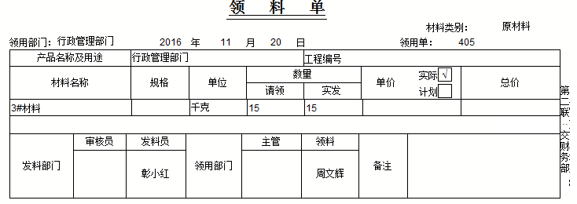

21．11月21日，销售1#材料。
实训资料：

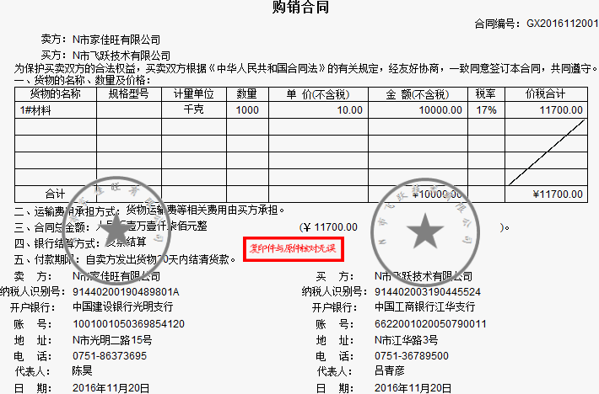
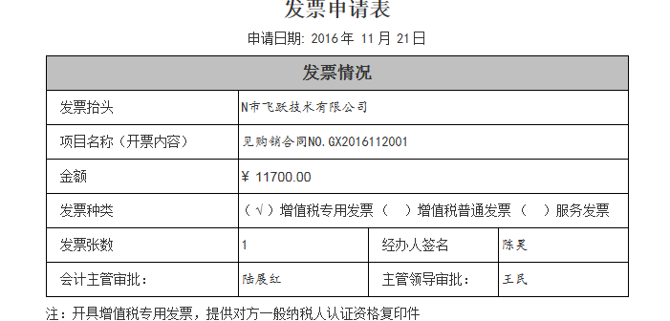

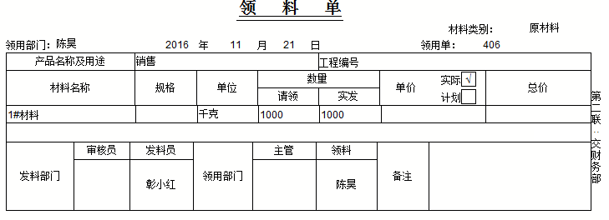
实训单据：
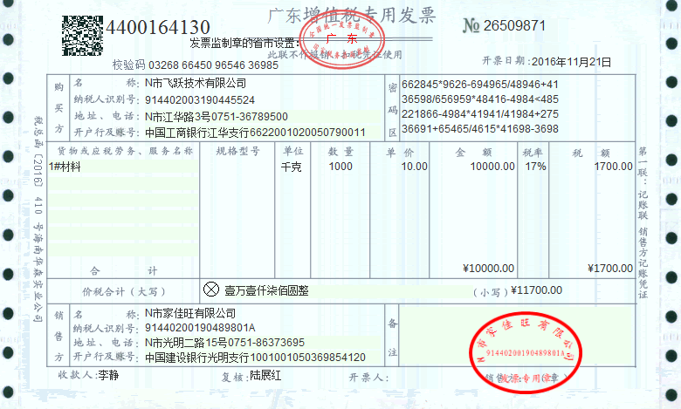
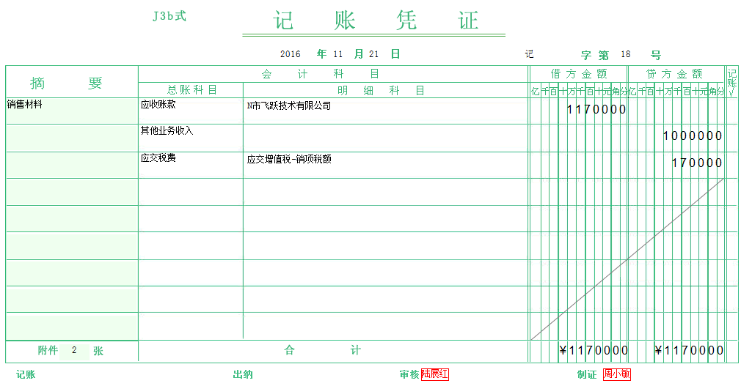

22．11月22日，提取现金备用。
实训资料：

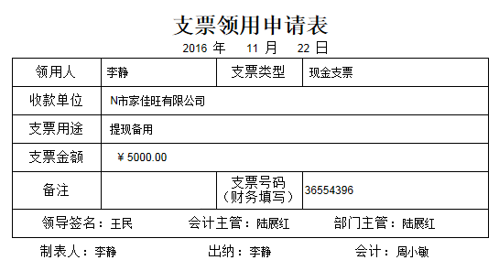
实训单据：
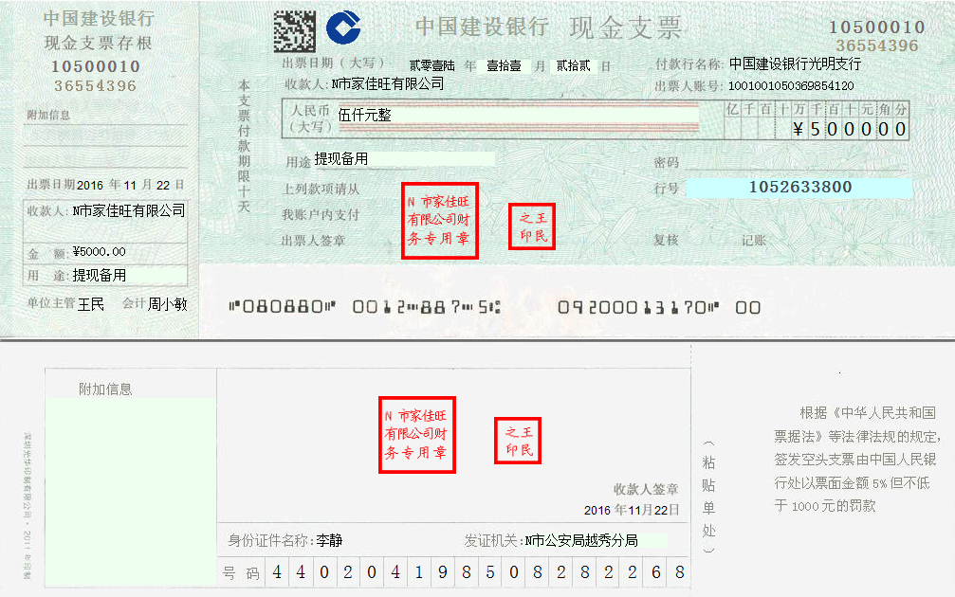
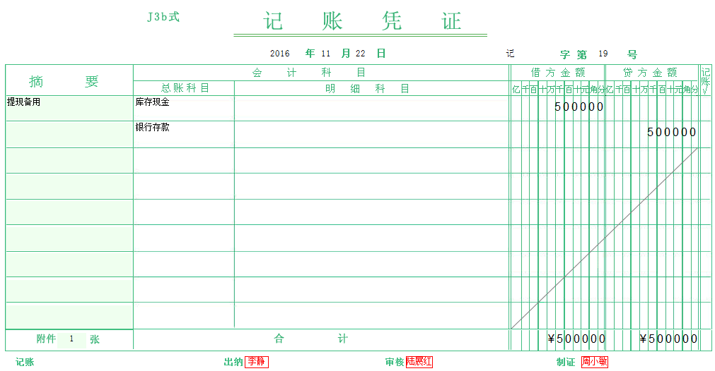

23．11月23日，解除刘军劳动关系。
实训资料：
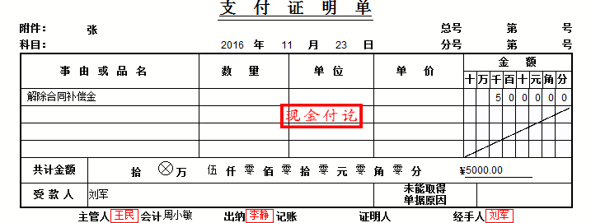
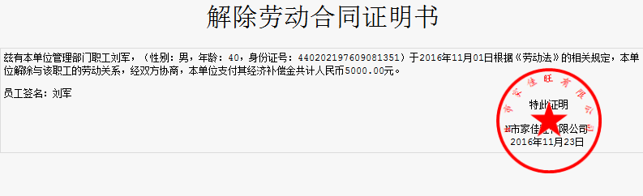
实训单据：
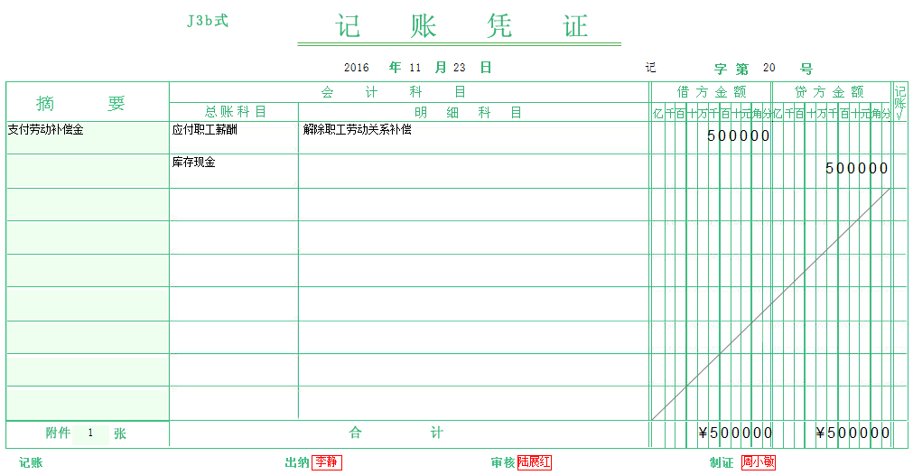
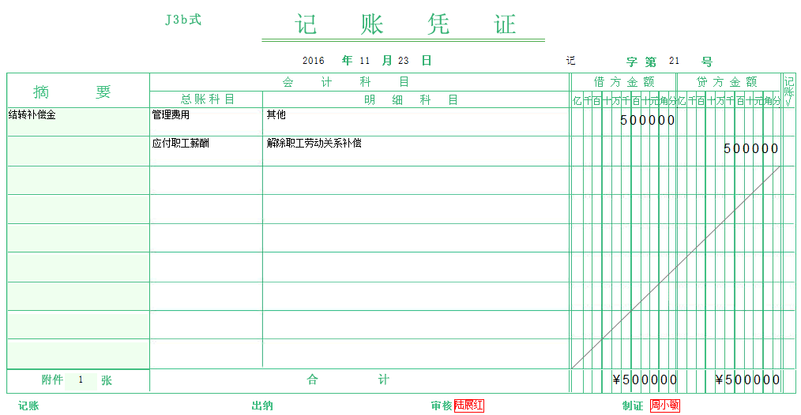

24．11月24日，支付餐费。
实训资料：
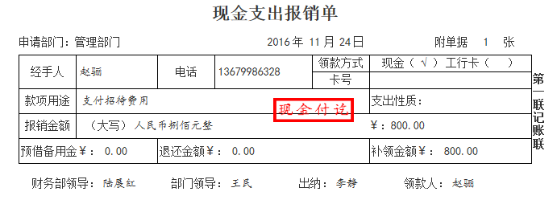

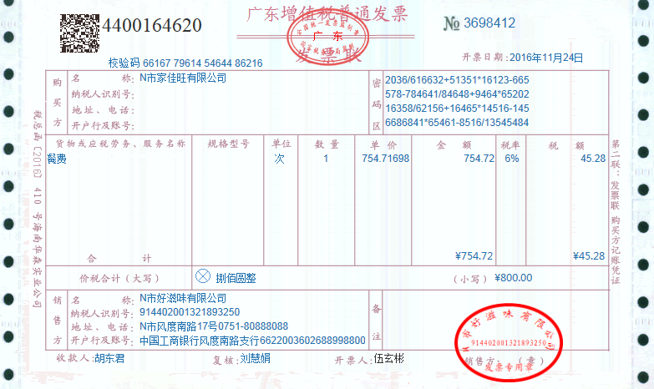
实训单据：
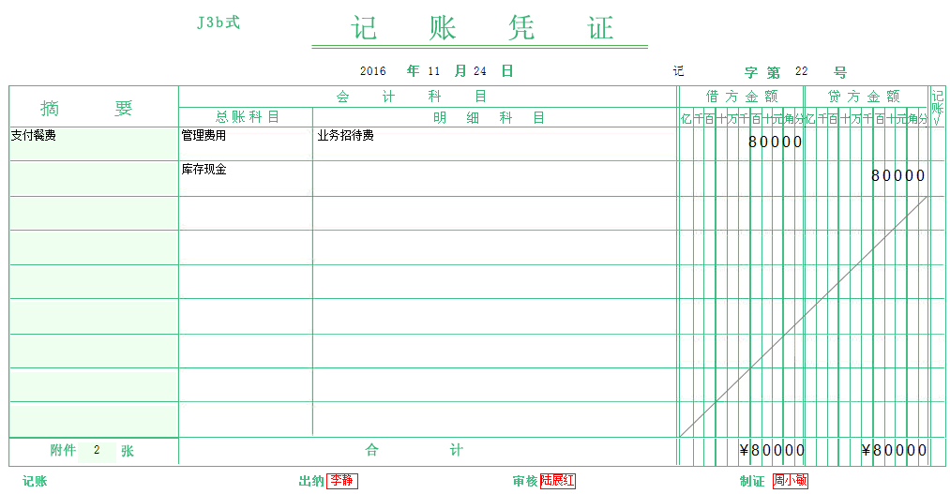

25．11月25日，盘点现金。
实训资料：
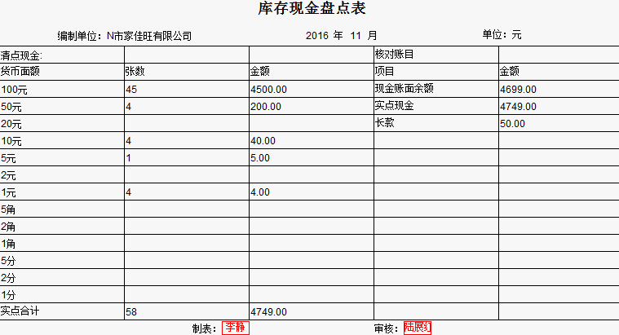

26．11月26日，产品入库（暂不做账，期末一次核算）。
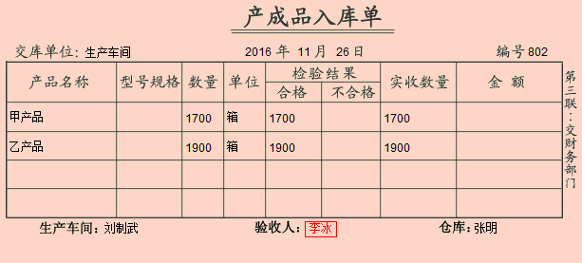
实训单据：
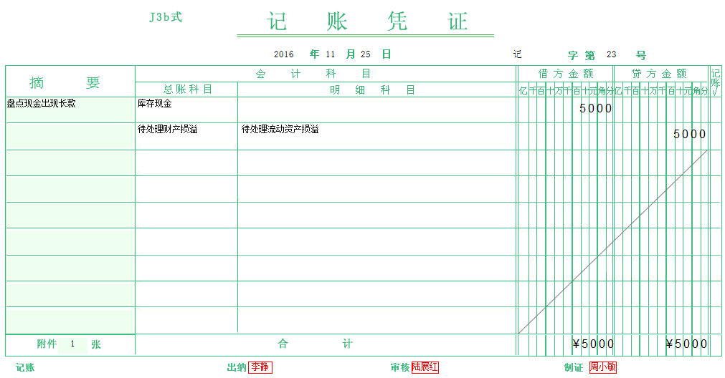

27．11月27日，缴纳本月社保费用。
实训资料：
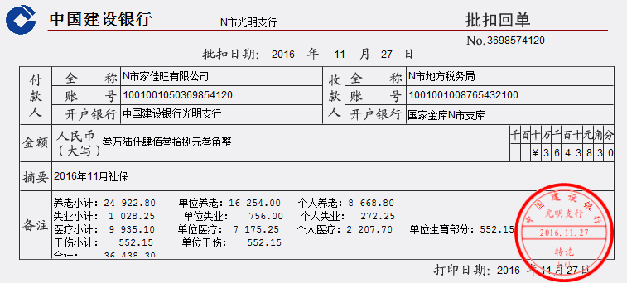
实训单据：
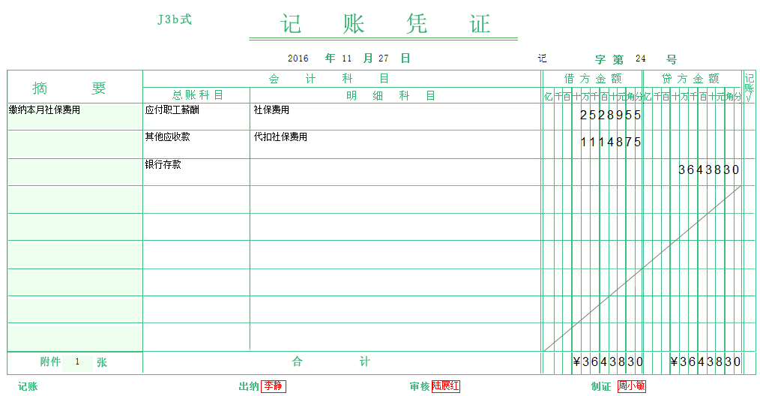

28．11月30日，分配本月工资费用。
实训资料：
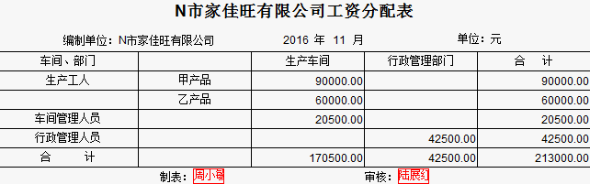
实训单据：
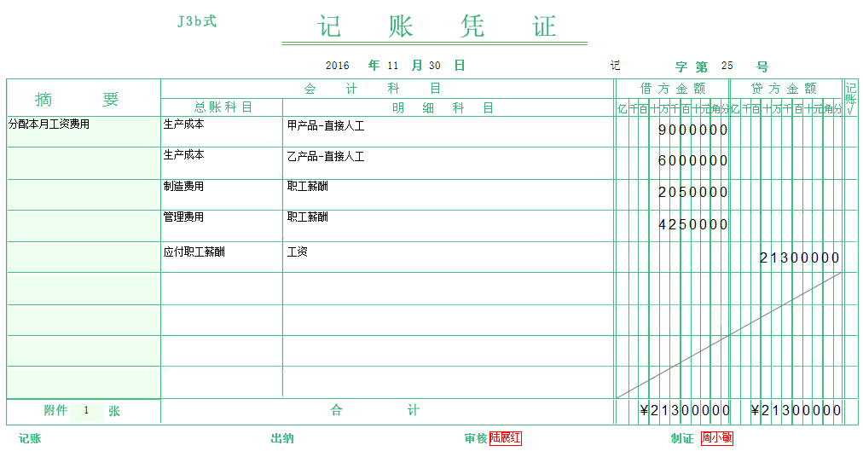

29．11月30日，结转代扣款项。
实训资料：
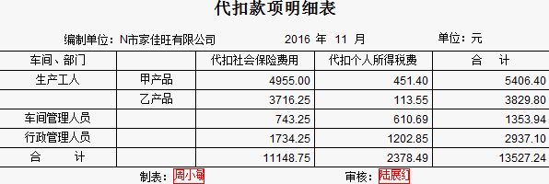
实训单据：
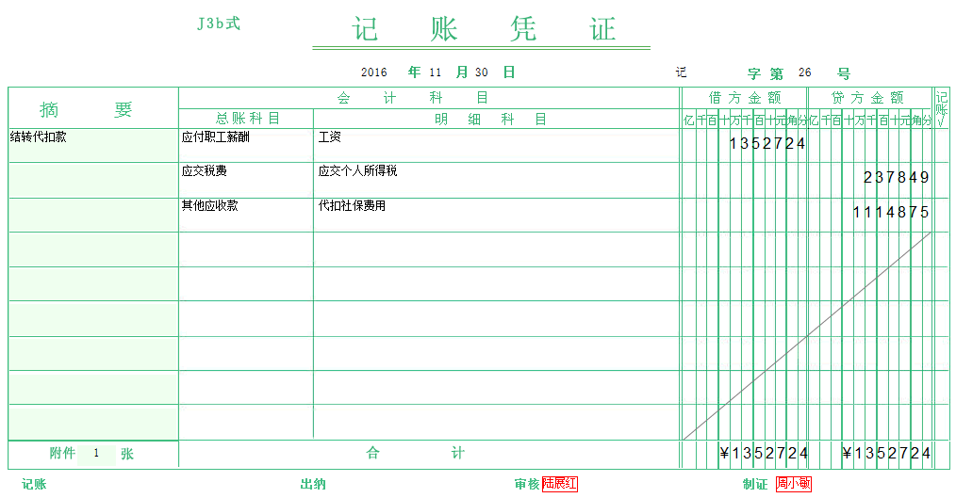

30．11月30日，分配本月社保费用。
实训资料：
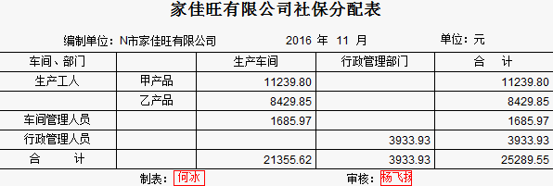
实训单据：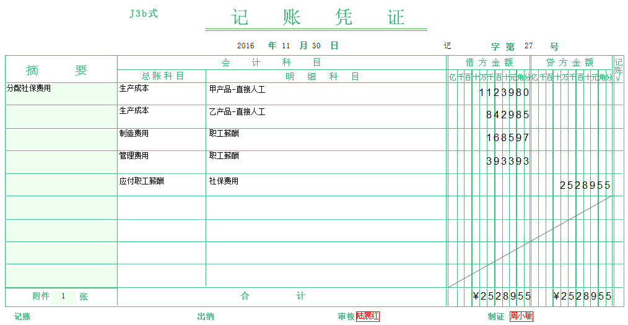

31．11月30日，结转发出材料成本，编制发出材料成本计算表。
实训单据：
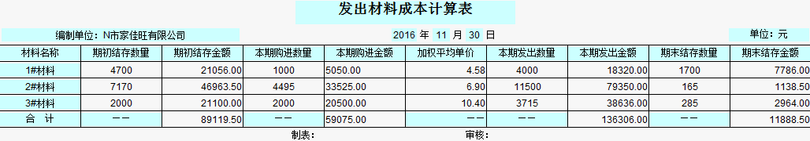
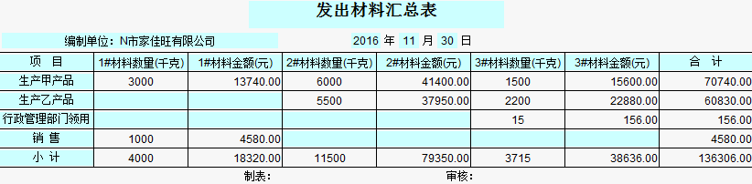
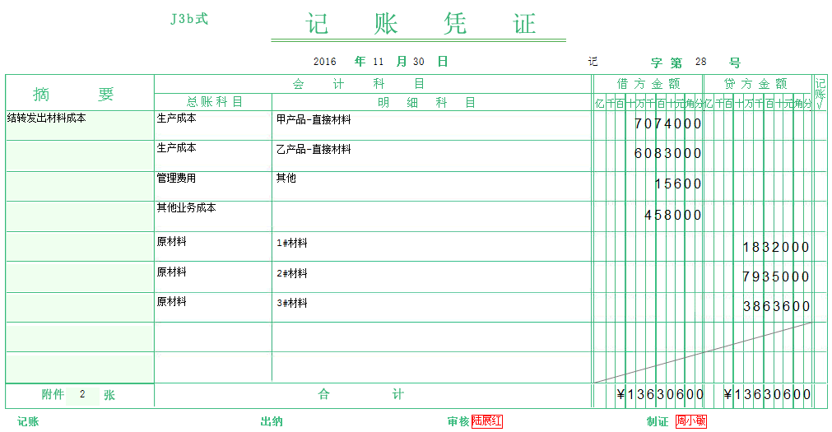

32．11月30日，分配本月电费。
实训资料：
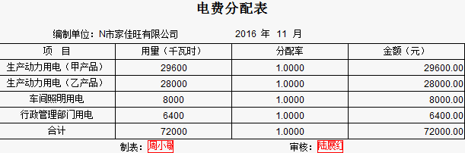
实训单据：
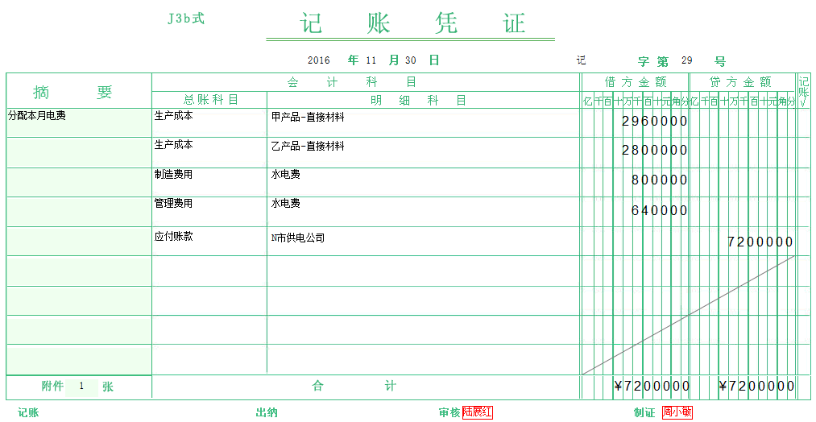

33．11月30日，计提折旧。
实训资料：
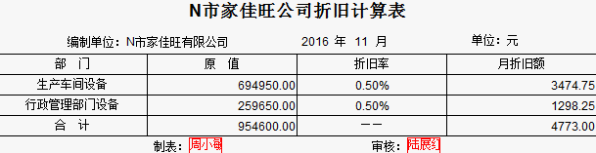
实训单据：
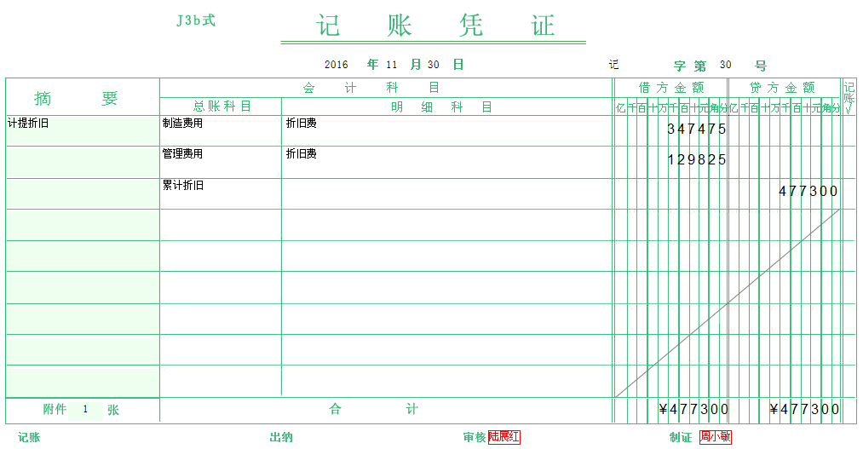

34．11月30日，分配制造费用。编制制造费用分配表。
实训单据:
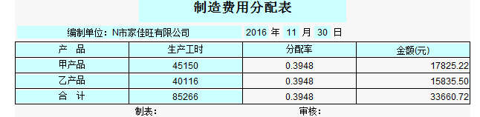
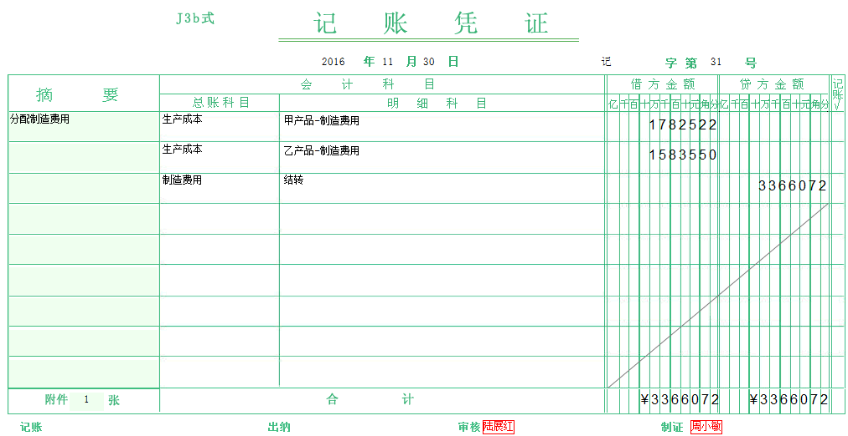

35．11月30日，现金长款处理。
实训资料：
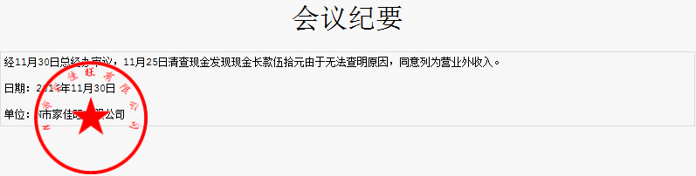
实训单据：
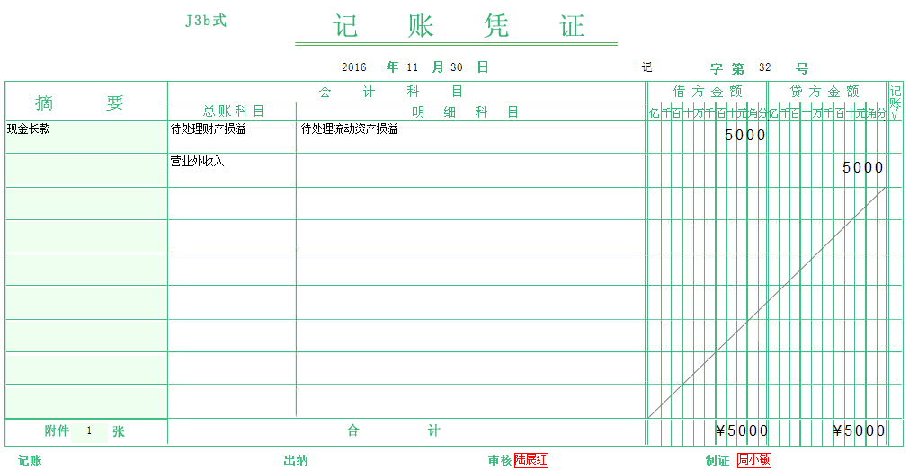

36．11月30日，结转完工产品成本。
实训单据：
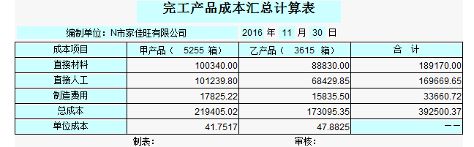
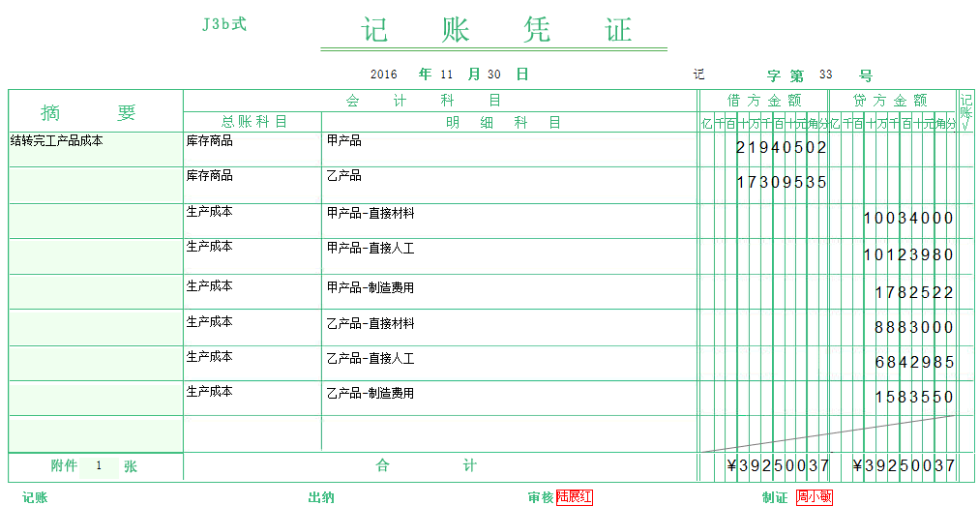

37．11月30日，结转已销产品生产成本。编制已销产品生产成本计算表。
实训单据：
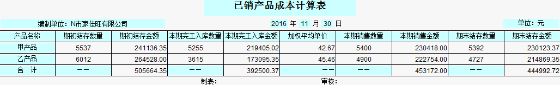
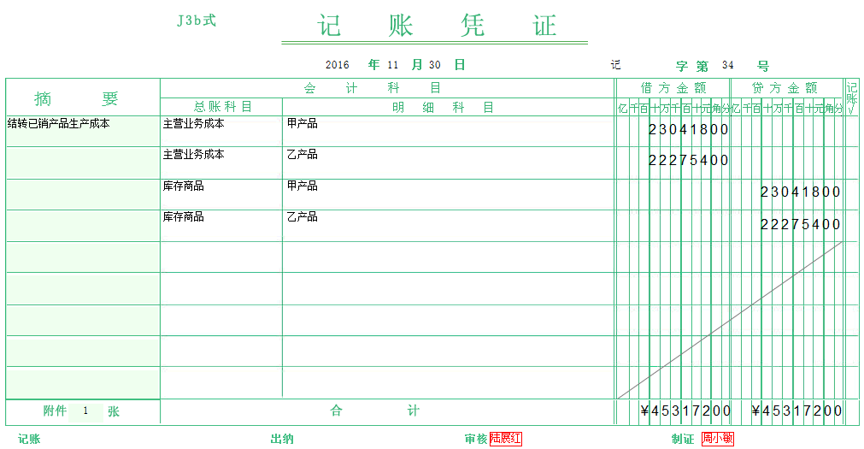

38．11月30日，计算结转增值税费。
实训单据：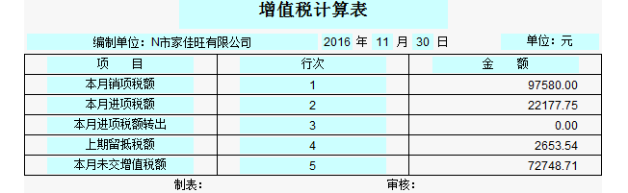

39．11月30日，计算结转本月税费。
实训单据：
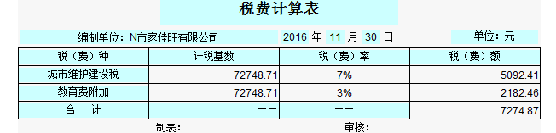
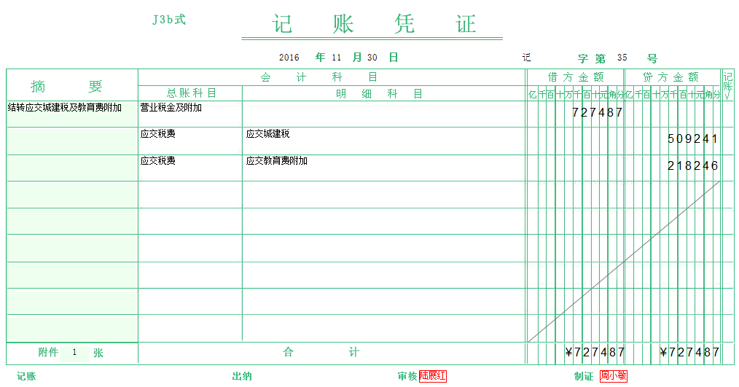

40. 11月30日，结转损益。
实训单据：
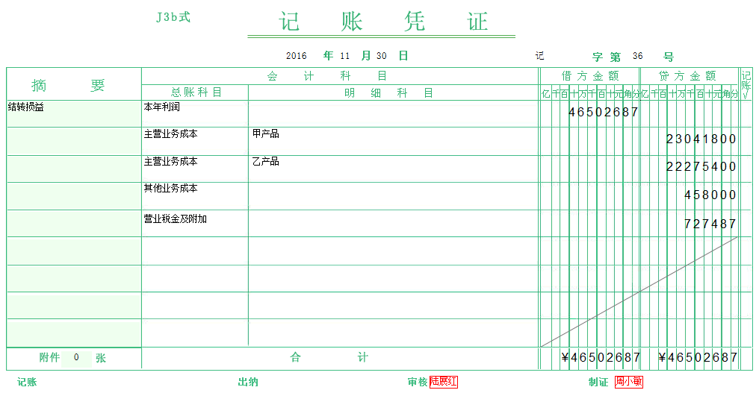
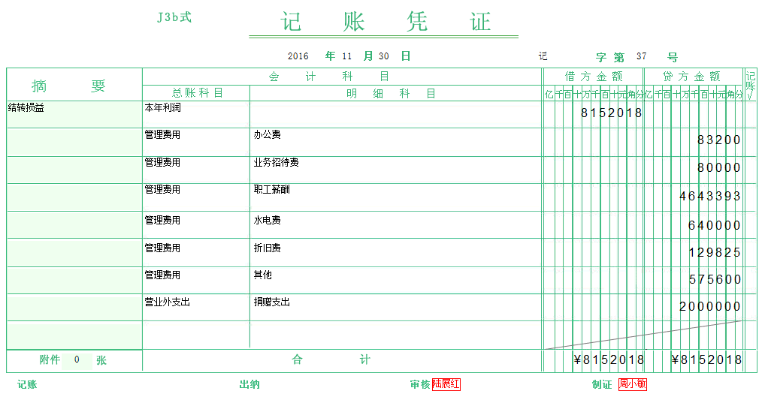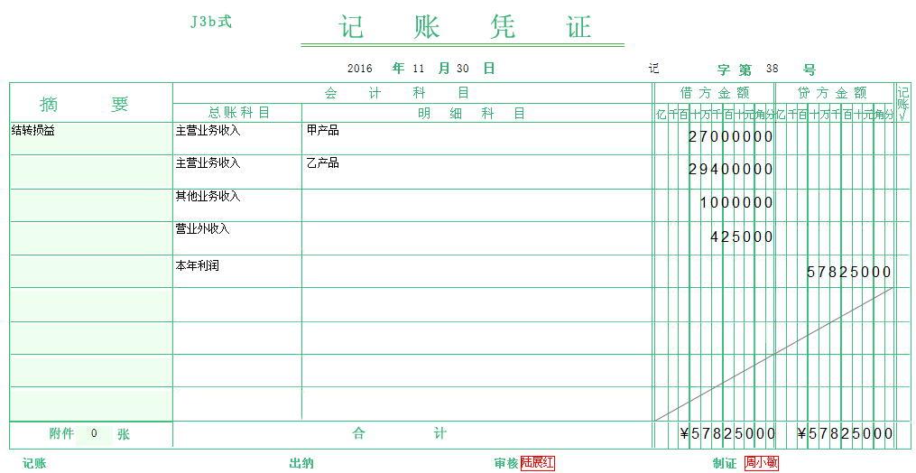

（二）填制账簿

1. 填制库存现金日记账
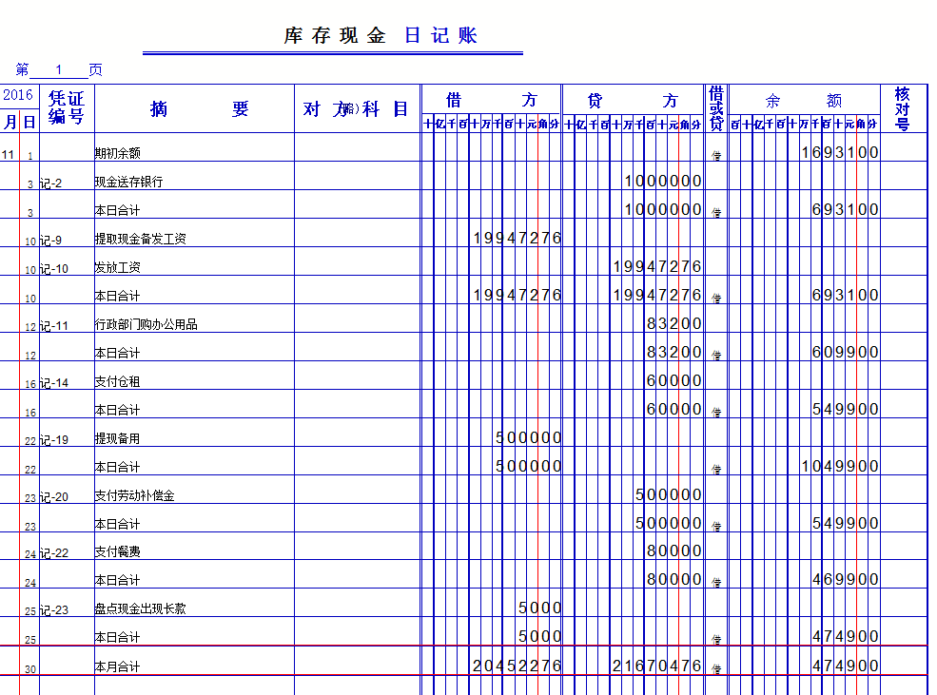

2. 填制银行存款日记账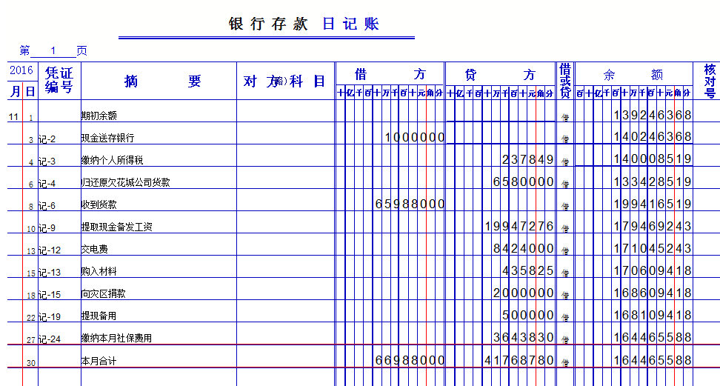

3. 填制应收账款-N市飞跃技术有限公司明细账
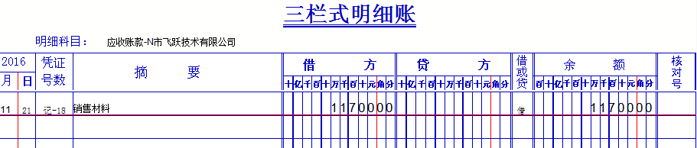

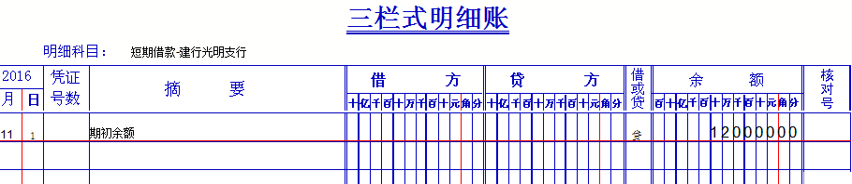

5. 填制管理费用明细账
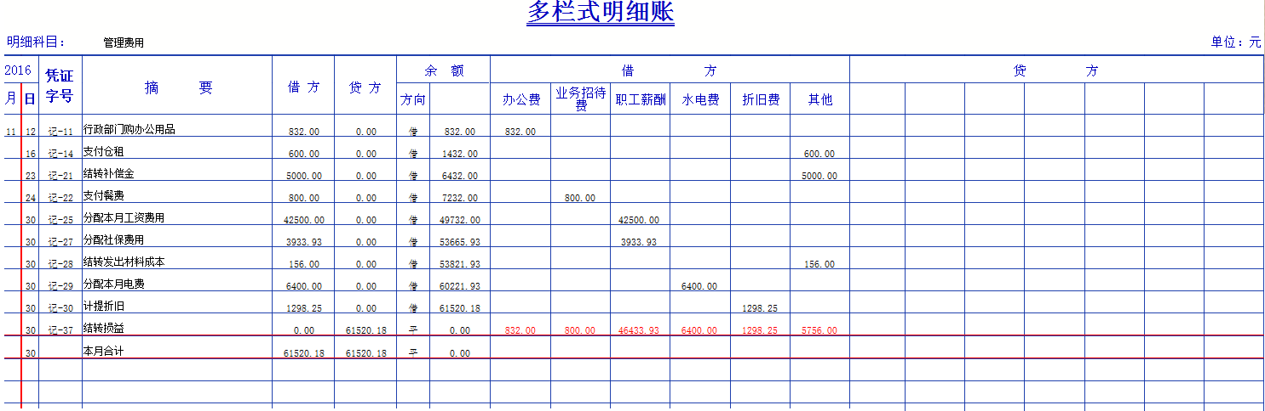

6. 填制生产成本-甲产品明细账
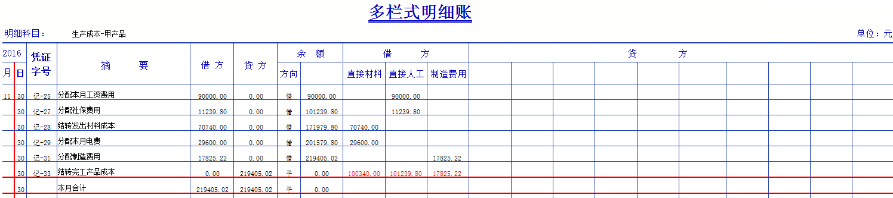

7. 填制库存商品-甲产品明细账
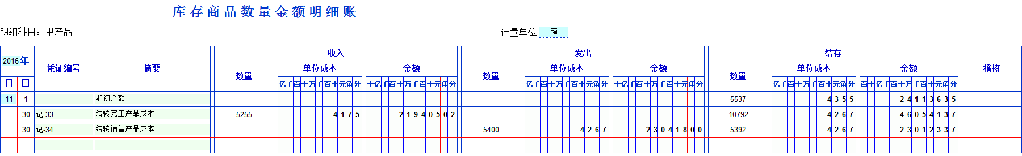

8. 填制科目汇总表

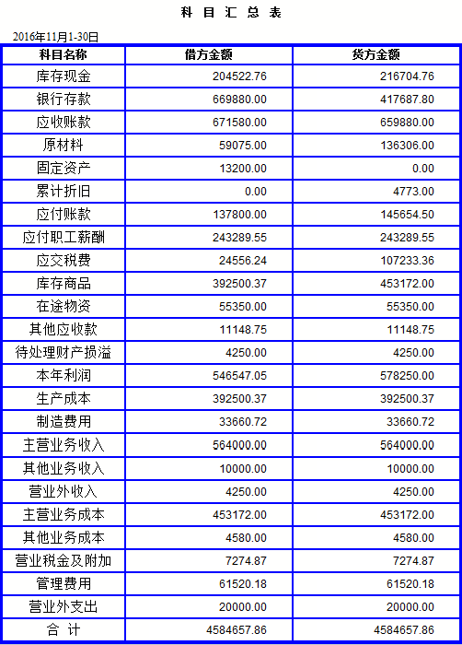

9. 填制原材料总账
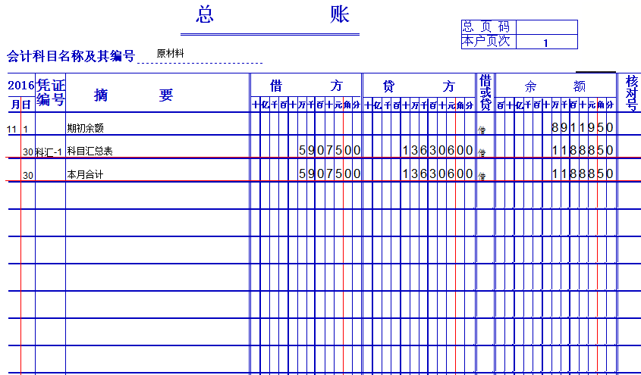

10. 填制应付职工薪酬总账
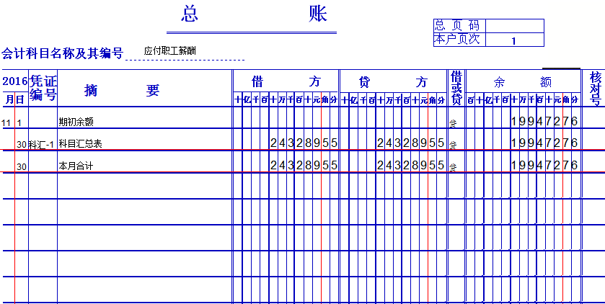

（三）编制报表

1. 编制资产负债表
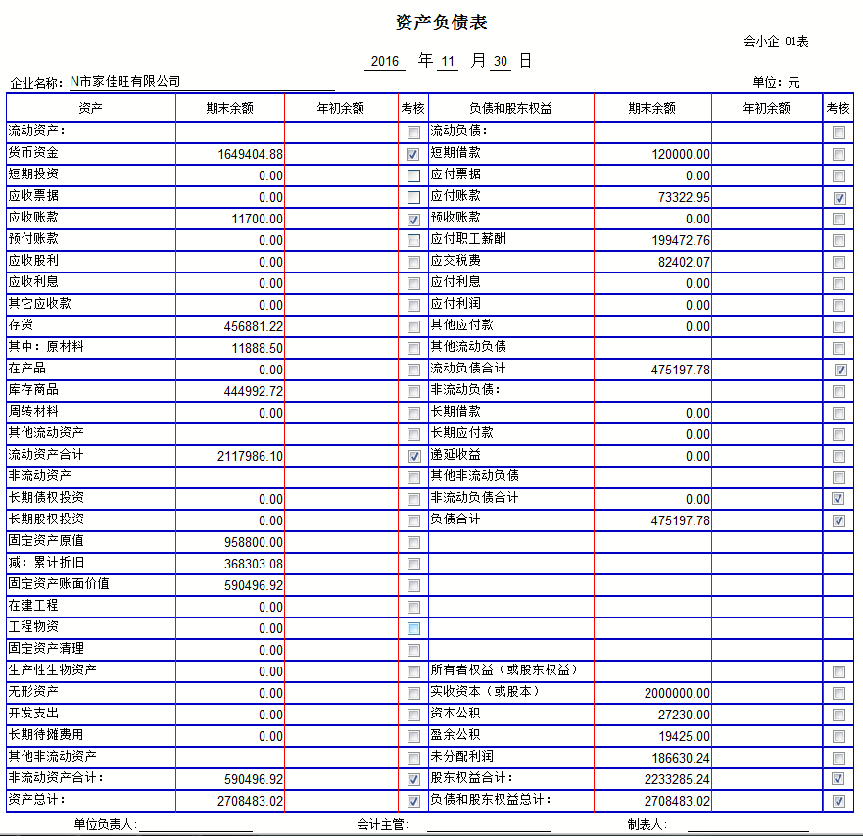

2. 编制利润表
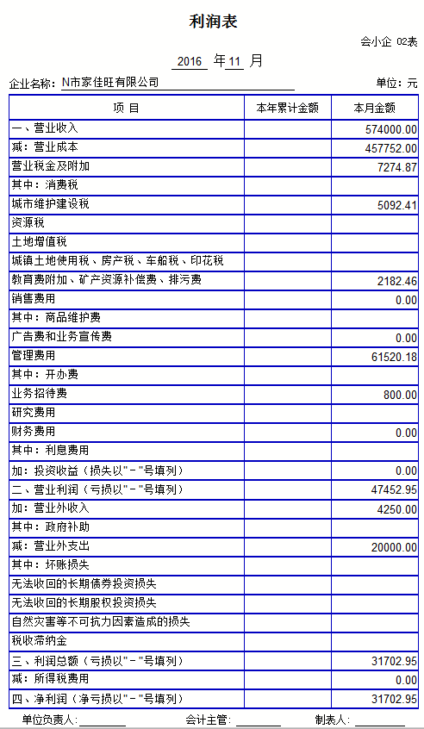

十、评分标准制定原则、评分方法、评分细则
（一）评分原则及指标分配
中职会计技能比赛全部采用结果客观评分办法，由竞赛平台自动评定各比赛项目选手成绩，并按一定比例自动计入各队比赛总成绩（满分600分），最终以各队获得的团体总分作为评定奖项的依据。
竞赛内容 | 参赛角色 | 分值比例 | 分值
会计分岗（团队赛项） | 出纳、会计、会计主管 | 50% | 300
现金盘点（单项赛项） | 出纳 | 5% | 30
翻打传票（单项赛项） | 会计 | 5% | 30
税务（单项赛项） | 会计 | 10% | 60
会计电算化（单项赛项） | 会计主管 | 30% | 180
总 分 | -- | 100% | 600分
（二）比赛评分标准
1.会计分岗比赛评分标准
竞赛内容 | 分工 | 评分规则 | 参考  分值 | 评分  方式
会计凭证编制与审核 | 会计  出纳  会计主管 | 按照编制会计凭证的正确性和规范性评分。 | 180 | 系统
科目汇总表编制 | 会计主管 | 按照科目汇总表的编制的正确性评分。 | 15 | 系统
现金日记账、银行存款日记账的设置与登记 | 出纳 | 按照日记账登记的正确性和规范性评分。 | 15 | 系统
明细分类账的设置与登记 | 会计 | 按照明细分类账登记的正确性和规范性评分。 | 20 | 系统
总账的设置与登记 | 会计主管 | 按照总账登记的正确性和规范性评分。 | 20 | 系统
资产负债表和利润表 | 会计主管 | 按照报表各项目指标的计算与填写的正确性评分。 | 50 | 系统
合 计 |  |  | 300分
系统根据具体业务内容进行随做随评定的方式，以“是否保存”为打分信号，对原始凭证的填制与审核、记账凭证的填制与审核、相关总账和明细账的登记、会计报表编制等业务办理是否正确进行自动评分。
2.现金盘点评分标准
（1）将清点结果输入比赛专用平台，由平台自动评分。
（2）选手点对一把计10分，点错或未扎把、未盖章该把不得分。
（3）比赛结束，裁判人员应逐一检查选手每一点验钞票扎把与盖章情况，并当面作好书面记录，明确剔除无效把数，经选手签字确认后调整该选手在系统中已录入的成绩。
3.传票翻打比赛评分标准
（1）比赛成绩由平台自动生成。
（2）传票翻打每正确1题得10分；单证录入按要求正确填写一张得10分，填错任意一项不得分。
4.会计电算化操作评分标准
会计电算化操作评分标准表
竞赛  内容 | 技术要求 | 评分规则 | 分值  权重 | 评分  方式
初始  设置 | 按照题目要求进行初始设置 | 根据初始设置的内容进行评分 | 30% | 系统
购销业务凭证填制 | 按照题目要求填制、审核或完善原始凭证、编制记账凭证 | 根据原始凭证填制和审核，记账凭证填制的内容（种类、日期、附件张数、借贷方科目、借贷方金额、辅助核算信息等）进行评分 | 30% | 系统
自动转账凭证设置 | 按题目要求设置自动转账凭证 | 根据自动转账凭证种类、借贷方科目等进行评分 | 10% | 系统
凭证  审核 | 按照业务处理要求进行记账凭证审核 | 根据凭证审核过程进行评分 | 10% | 系统
记账 | 按照业务处理要求进行记账 | 根据记账的过程进行评分 | 10% | 系统
对账和  结账 | 按照业务处理要求进行对账和结账 | 根据对账和结账的过程进行评分 | 10% | 系统
编制  报表 | 编制资产负债表、利润表 | 根据报表项目的设置和生成的数据评分 | 20% | 系统
合 计 |  |  | 100%
5.税务操作评分标准
项目任务 | 评分内容 | 分值  权重 | 评分方式
增值税 | 根据经济业务资料填制报表，重点考核增值税纳税申报表的“本期应补（退）税额”项目，根据考生填写内容的正确性评分。 | 45% | 系统
城市维护建设税 | 根据经济业务资料填制报表，重点考核城市维护建设税纳税申报表的“计税金额”项目，根据考生填写内容的正确性评分。 | 12% | 系统
企业所得税 | 根据经济业务资料填制报表，重点考核企业所得税年度纳税申报表的“实际应纳所得税额”项目，根据考生填写内容的正确性评分。 | 25% | 系统
个人所得税 | 根据经济业务资料填制报表，重点考核扣缴个人所得税报告表的“减费用额”项目，根据考生填写内容的正确性评分。 | 18% | 系统
合计 |  | 100%
备注 | 只选取上述范围中的部分税种进行考核，具体税种和分值根据考试抽取的情况而定，由系统比对答案确定考生的分数。
（三）计分方法
1.会计分岗
最高分为300分，按各队选手的团队成绩直接计入总成绩。
2.现金盘点
参赛选手最高成绩计为30分，其他选手成绩按占最高得分选手成绩比例折算，并计入到各队比赛总成绩。
3.传票翻打
参赛选手最高成绩计为30分，其他选手成绩按占最高得分选手成绩比例折算，并计入到各队比赛总成绩。
4.会计电算化操作
参赛选手最高成绩计为180分，其他选手成绩按占最高得分选手成绩比例折算，并计入到各队比赛总成绩。
5.税务
参赛选手最高成绩计为60分，其他选手成绩按占最高得分选手成绩比例折算，并计入到各队比赛总成绩。
6.参赛队总成绩和排名的确定
各参赛队总成绩根据其会计分岗、现金盘点、传票翻打、会计电算化软件操作和税务5个赛项加总计算获得团队总分，根据团队总成绩确定排名，如果总成绩相同，则会计分岗成绩高者排名在前；如果总分和会计分岗成绩相同，则会计电算化成绩高者排名在前；如果总分、会计分岗和会计电算化成绩相同，则税务成绩高者排名在前。

十一、奖项设置
本赛项奖项设团体奖。竞赛团体奖的设定为：一等奖占比10%，二等奖占比20%，三等奖占比30%。
获得一等奖的参赛队指导教师获优秀指导教师荣誉证书。

十二、技术规范
比赛根据中等职业学校会计专业教学标准人才培养质量要求，以小企业会计准则、现行财政税务政策和会计工作规范要求为依据。会计分岗竞赛平台采用福思特会计分岗位竞赛系统，会计电算化软件操作采用畅捷通T3云平台竞赛系统或其他同类产品，现金盘点，传票翻打采用爱丁数码或其他同类产品，税务采用福思特税收实务竞赛软件。

十三、建议使用的比赛器材、技术平台和场地要求
品名 | 规格要求说明
参赛选手计算机 | 硬件：①CPU双核主频2G以上；②内存2G以上；③C盘可用空间1G以上；④100M网卡。  软件：①Windows XP Pro SP2/SP3 中文版操作系统、Windows7操作系统；②IE8.0；③五笔输入法、智能ABC输入法、微软输入法、搜狗拼音输入法。
网络连接设备 | 提供网络布线、交换机
竞赛服务器 | 会计分岗和税务服务器要求：服务器配置UPS ，3台以下配置的服务器，2台正式使用，1台备份  硬件：①CPU为六核12线程，3.0G以上；②内存16G或以上DDR3 1600；③SCSI接口15000转 100G以上，建议采用磁盘阵列提高磁盘的存取速度，硬盘10G以上空间；④DVD光驱；⑤100M网卡。  软件：①Windows Server 2008（64）中文版操作系统；②IIS7.0；③SQL Server 2008数据库；④MS Office 2003(中文版，含WORD、EXCEL和ACCESS)；⑤IE8.0；⑥大赛专用竞赛软件；⑦五笔输入法、智能ABC输入法、微软输入法、搜狗拼音输入法。  电算化云服务器要求：  3台以下配置的服务器，2台正式使用，1台备份  CPU：2颗Quad Core(八核) 2.4G以上；  内存：64GB以上；  硬盘： 4T；  网卡：千兆网卡2块以上；  操作系统： CentOS 6.3以上；  标准接口：支持光纤接口；  系统管理：服务器管理软件，支持便捷安装操作系统，系统备份还原软件。
现金盘点与传票翻打设备 | 满足80人的比赛需要
竞赛软件 | 福思特会计分岗位竞赛系统、畅捷通T3云平台（或其他同类产品）和福思特税收实务竞赛软件。
竞赛场地设在体育馆内或电脑机房，场地内设置满足80个团队的竞赛环境；一个参赛队3个机位，每个机位1台电脑，3张桌子，3把椅子；竞赛场地内设置主席台、观众席，便于竞赛全程的观摩和监督；竞赛场地内设置背景板、宣传横幅及壁挂图，营造竞赛氛围；
局域网络。采用星形网络拓扑结构，安装千兆交换机。网线与电源线隐蔽铺设。采用独立网络环境，不连接INTERNET，禁止外部电脑接入。
赛场内设置LED大屏1块，实时滚动显示赛场实况及竞赛成绩。

十四、安全保障
（一）信息安全保障
1.部署杀毒软件：采用杀毒软件对服务器进行防毒保护；
2.屏蔽电脑USB接口：屏蔽竞赛现场使用的电脑USB接口；部署具有网络管理、账号管理和日志管理功能的综合监控系统；安装UPS：采用UPS防止现场因突然断电导致的系统数据丢失，额定功率：3KVA，后备时间：3小时，电池类型：输出电压：230V±5%V；市电采用双路供电。
（二）操作安全保障
在赛前对选手进行计算机、打印机等设备操作的安全培训，进行安全操作的宣讲，确保每个队员能够安全操作设备后方可进行比赛。
（三）环境安全保障
制订严密的赛场安全预案。对于紧急发生的拥挤、踩踏、地震、火灾等进行紧急有效的处置。赛场外调用2辆消防车备用，以保障赛场人员和财产的安全。
（四）人身安全
1.对参赛师生进行用电、用水安全培训，要求师生规范操作，确保安全，保证本次大赛顺利进行。
2.承办院校安全保卫人员要维持好秩序，以防意外事件发生。
3.严格检查比赛期间安排的住宿场所的合法资质，确保比赛期间的住宿、卫生、饮食安全。
4.成立应急医疗小组，谨防比赛期间选手突发身体疾病。
5.大赛期间，各参赛院校应为选手和指导老师购买意外伤害保险和医疗保险。

十五、经费概算
序号 | 预算项目 | 预算内容及测算标准 |  | 预算金额  （万元）
1 | 办公费 | 前期备赛及赛程中发生的办公用品、工作用具、纸张、赛场示意牌、墨盒耗材等 |  | 2.5
2 | 印刷费 | 赛项指南印刷、现场材料印刷等 |  | 2.3
3 | 差旅费 | 国赛专家来回交通费 | 1.5 | 4
3 | 差旅费 | 参赛队接送车租赁、专家裁判接送站 | 2 | 4
3 | 差旅费 | 赛事筹备人员差旅 | 0.5 | 4
4 | 会议费 | 赛事会议食宿 |  | 2
5 | 公务接待费 | 领导、专家、裁判、仲裁、监督的接待，当地交通及赛期等用餐 |  | 12
6 | 专用材料费 | 体育馆场地：网络+供电，强弱电布线及现场保障 | 5 | 13
6 | 专用材料费 | 临时性设备故障损耗及修整 | 0.2 | 13
6 | 专用材料费 | 宣传视频采集与制作 | 1.8 | 13
6 | 专用材料费 | 背景、展板展牌、横幅 | 3 | 13
6 | 专用材料费 | 实时转播： 2天入场线路施工+1天实时转播 | 3 | 13
7 | 劳务费 | 志愿者补贴（两天餐贴30+通讯20+交通10） | 1 | 17.5
7 | 劳务费 | 工作人员补贴（场地布置、设备调试、后勤、宣传、接待等所有加班，按100元/人/天计） | 2.5 | 17.5
7 | 劳务费 | 保卫工作费 | 0.7 | 17.5
7 | 劳务费 | 裁判长、裁判、监督、仲裁、专家组长、专家 | 13.3 | 17.5
8 | 其他 | 国赛设备搬运、音响保障等 | 1.4 | 6.4
8 | 其他 | 竞赛奖品 | 5 | 6.4
9 | 培训费 | 筹备工作人员培训 |  | 0.1
10 | 邮电费 | 证书、材料等邮寄 |  | 0.2
合 合计 |  |  |  | 60.00

十六、比赛组织与管理
（一）赛项组织机构职责
1.建立与赛项组委会、执委会的沟通机制；
2.建立与承办校的沟通机制；
3.编制赛项经费预算；
4.统筹管理赛项经费使用；
5.推荐赛项专家组成员、裁判和仲裁人员；
6.负责赛项资源转化；
7.负责赛项安全保障工作；
8.负责赛项的策划和总体设计；
9.负责赛项技术文件的编撰；
10.负责赛事咨询；
11.竞赛成绩分析和技术点评；
12.负责思想展示体验及宣传方案设计；
13..筹建工作进度和质量进行监督，保证赛项筹备工作顺利进行；
（二）赛项承办校职责
1.按照竞赛要求落实比赛场地及基础设施；
2.配合赛项执委会做好比赛组织、接待和宣传工作；
3.负责组织专家对命题工作的策划、人员组织、后勤安排、命题、试题制作、保密等工作；
4.对各类工作小组成员进行赛前培训；
5.校企合作联系与沟通；
6.维持赛场秩序，保障赛事安全；
7.编制各类紧急突发状况预案，确保赛项顺利进行；
8.协助赛项执委会安排好各项会议活动；
9.参与经费预算，管理赛项经费账户，执行赛项预算支出，委托会计事务所进行赛项经费收支审计；
10.负责比赛过程文件存档和赛后资料上报；
11.策划比赛期间同期活动；
12.赛项全过程宣传；
13.赛项原始文件和过程性文件的存档与报备；
14.撰写总结报告并向赛项执委会推荐优秀工作者；
(三)赛项技术支持单位职责
1.配合赛项组委会和执委会培训参赛学校指导老师;
2.协助承办校设计比赛场地;
3.负责比赛所需设备的安装、调试；
4.配合赛项组委会和执委会编撰技术文件；
5.协助承办校策划各类同期活动和各类会议组织；
6.协助承办校进行比赛宣传；
7.负责比赛数据的存储、拷贝、移交。

十七、教学资源转化建设方案
通过会计技能大赛，将行业知识体系融入到中职学校的学科建设当中，将竞赛内容积累的经验转化为教学资源, 与中职学校一起为会计人才培养贡献一份力量。教学资源转化主要从以下几个方面展开：
（一）竞赛方式转化为课程和专业标准
竞赛的内容可以作为课程标准中内容目标的重要借鉴与引用；竞赛设计的业务操作规范文档，直接作为会计类专业教学技术规范性文件，从而推动会计课程和专业标准建设与完善。
（二）竞赛软件转化为实验室建设标准
竞赛软件与现实会计工作中的应用软件高度仿真，在满足仿真训练平台教学反馈功能同时，能够为学校提供教学质量评估，为教师提供教学过程管控，为学生提供学习过程管理的功能，实现“怎么做就怎么比、怎么比就怎么练、怎么练就怎么教”，从而达到“以赛促训、以赛促学、以赛促教”的目的。
（三）竞赛资料转化为教学资源
竞赛业务案例以真实企业业务为基础，具有较为规范完整
和真实的业务原始单据，这对于会计类专业实践教学具有较好的引领作用，赛项所有典型业务可形成会计专业教学规范标准的教学资源，在教学中进行直接引用，推动中职学校财会相关课程资源建设。
（四）竞赛内容转化为人才培养标准
本竞赛设置的三个岗位即出纳、会计、会计主管，分别代表会计类专业学生就业的三个方向。通过竞赛，可以引领会计专业人才培养，尤其是职业素养、职业判断、职业技能的培养，完善人才培养方案，拓宽人才培养方向。

十八、筹备工作进度时间表
时 间 | 事 项
2018年1月 | 成立赛项执委会、专家组等办事机构
2018年1月 | 评选承办院校、合作企业
2018年2月 | 确定赛项规程、器材、企业合作提案、赛项预算
2018年3月 | 确定体验环节设计方案、赛场开放方案、宣传方案、教学资源转化方案、赛事安全规章、突发事件应急预案
2018年4月 | 召开赛项说明会，答疑、裁判员选拔与培训
2018年4月~2018年5月 | 各省省赛选拨
2018年6月 | 比赛设备安装、调试；编撰赛项指南
2018年6月 | 正式比赛、竞赛成绩提交、教学资源转化成果与赛项总结

十九、裁判人员建议
裁判员分为裁判长、检录裁判、加密裁判和现场裁判，检录裁判、加密裁判不得参与评分工作。
裁判类别 | 专业 | 职称 | 数量
裁判长 | 会计 | 中级以上 | 5人
检录裁判 | 不限专业 | 不限 | 10-15人
加密裁判 | 不限专业 | 中级以上 | 4人
现场裁判 | 会计 | 中级以上 | 60-80人

二十、赛题公开承诺
承诺保证于开赛前1个月产在大赛网络信息发布平台上（www.chinaskills-jsw.org）公开全部赛题。

二十一、其他

